Приложение

УТВЕРЖДЕНО

распоряжением начальника УМИ г.Владимира

от 30.06.2017 № 505-р

Документация об аукционе

по продаже прав на заключение договора аренды объектов муниципальной собственности

СОДЕРЖАНИЕ

- Извещение о проведении аукциона.
- Требование к содержанию, составу, форме заявки на участие в аукционе, инструкция по ее заполнению.
- Требование о внесении задатка, срок и порядок внесения задатка, реквизиты счёта для перечисления задатка.
- Порядок, место, дата начала, дата и время окончания срока подачи заявок.
- Требования к участникам аукциона.
- Порядок и сроки отзыва заявок.
- Формы, порядок, даты начала и окончания предоставления участникам аукциона разъяснений положений документации об аукционе.
- Место, дата и время начала рассмотрения заявок.
- Место, дата и время проведения аукциона.
- Порядок проведения аукциона.
- График осмотра муниципальных нежилых помещений.
- Срок подписания договора.
- Форма, сроки и порядок оплаты по договору.
- Дополнительная информация.

Приложения:
№ 1. Форма заявки на участие в аукционе.
№ 2. Расчет начальной (минимальной) цены договора по лотам №№1-10.
№ 3. Проект договора аренды по лотам №№ 1, 6, 9, 10.
№ 4. Проект договора аренды по лотам №№ 2, 7, 8.
№ 5. Проект договора аренды по лотам №№ 3, 4, 5.

I. Извещение о проведении аукциона

Управление муниципальным имуществом г.Владимира извещает о проведении 25 июля 2017 года в 15 ч 00 мин по адресу: г.Владимир, Октябрьский проспект, д.47 аукциона по продаже права на заключение договора аренды объектов муниципальной собственности.

Организатор торгов: Управление муниципальным имуществом г.Владимира.
Местонахождение и почтовый адрес организатора торгов: 600005, г.Владимир, Октябрьский проспект, д.47. Адрес электронной почты: umivladimir@rambler.ru.
Контактный тел.: 8 (4922) 35-35-48

Лот № 1. Право на заключение договора аренды муниципальных нежилых помещений, расположенных по адресу: г.Владимир, мкр.Лесной, ул.Лесная, д.10-а, общей площадью 56,9 кв.м, а именно: помещения №№ 3, 4, 4-а, 4-б, 4-в по плану первого этажа здания, предоставляемых для осуществления торговой деятельности и (или) размещения склада.
Передаваемые в аренду помещения являются частью объекта с кадастровым номером 33:22:037001:1047, право муниципальной собственности на который зарегистрировано 05.02.2010, о чем в Едином государственном реестре прав на недвижимое имущество и сделок с ним сделана запись регистрации № 33-01/22-23/2001-245.1.
Начальная (минимальная) цена договора (размер годовой арендной платы на 2017 год) – 102 567,20 рублей (Сто две тысячи пятьсот шестьдесят семь рублей 20 коп.) (без НДС).
Размер задатка составляет – 10 256,72 рублей (Десять тысяч двести пятьдесят шесть рублей 72 коп.).
Шаг аукциона – 5 128,36 рублей (Пять тысяч сто двадцать восемь рублей 36 коп.).
Срок действия договора аренды – с 08.08.2017 по 06.08.2018.
Сумма годовой арендной платы на 2017 год составляет 102 567,20 рублей (Сто две тысячи пятьсот шестьдесят семь рублей 20 коп.) (без НДС).
Годовая арендная плата включает плату за пользование нежилыми помещениями, являющимися предметом торгов, и местами общего пользования площадью 15,6 кв.м (часть помещений №№ 1, 17, 20-23 по плану первого этажа здания).
Особое условие договора аренды: Арендатор обязан в течение шести месяцев с момента подписания акта приема-передачи приспособить арендуемый объект с учетом потребностей инвалидов, приняв согласованные с одним из общественных объединений инвалидов, осуществляющих свою деятельность на территории городского округа, меры для обеспечения доступа инвалидов.
Нежилые помещения площадью 56,9 кв.м по плану первого этажа здания переданы в аренду ИП Девяткиной Л.М. по договору от 05.07.2016 № 6084 сроком действия по 03.07.2017.

Лот № 2. Право на заключение договора аренды муниципального нежилого помещения, расположенного по адресу: г.Владимир, ул.Усти-на-Лабе, д.29/18, общей площадью 33,7 кв.м (кадастровый номер 33:22:024096:1475), а именно: помещение № 19 по плану подвала здания, предоставляемого для размещения склада.
Начальная (минимальная) цена договора (размер годовой арендной платы на 2017 год) – 38 147,39 рублей (Тридцать восемь тысяч сто сорок семь рублей 39 коп.) (без НДС).
Размер задатка составляет – 3 814,74 рублей (Три тысячи восемьсот четырнадцать рублей 74 коп.).
Шаг аукциона – 1 907,37 рублей (Одна тысяча девятьсот семь рублей 37 коп.).
Срок действия договора аренды – с 08.08.2017 по 06.08.2018.
Сумма годовой арендной платы на 2017 год составляет 38 147,39 рублей (Тридцать восемь тысяч сто сорок семь рублей 39 коп.) (без НДС).
Нежилое помещение площадью 33,7 кв.м по плану подвала здания передано в аренду ООО Фирма «Марина» по договору от 05.07.2016 № 6083 сроком действия по 03.07.2017.

Лот № 3. Право на заключение договора аренды муниципального нежилого помещения I, расположенного по адресу: г.Владимир, ул.Карла Маркса, д.16, общей площадью 84,0 кв.м (кадастровый номер 33:22:032048:38), а именно: помещения №№ 1, 2, 5, 6, 7, 9, 11, 12 по плану полуподвала здания, предоставляемого для размещения офиса.
Начальная (минимальная) цена договора (размер годовой арендной платы на 2017 год) – 191 793,84 рублей (Сто девяносто одна тысяча семьсот девяносто три рубля 84 коп.) (без НДС).
Размер задатка составляет – 19 179,38 рублей (Девятнадцать тысяч сто семьдесят девять рублей 38 коп.).
Шаг аукциона – 9 589,69 рублей (Девять тысяч пятьсот восемьдесят девять рублей 69 коп.).
Срок действия договора аренды – с 08.08.2017 по 07.08.2022.
Сумма годовой арендной платы на 2017 год составляет 191 793,84 рублей (Сто девяносто одна тысяча семьсот девяносто три рубля 84 коп.) (без НДС).
Нежилое помещение площадью 84,0 кв.м по плану полуподвала здания передано в аренду ООО «ВладПромаш» по договору от 09.07.2012 № 5319 сроком действия по 08.07.2017.

Лот № 4. Право на заключение договора аренды муниципального нежилого помещения, расположенного по адресу: г.Владимир, ул.Безыменского, д.17-а, общей площадью 7,7 кв.м (кадастровый номер 33:22:032104:5617), а именно: помещение № 2а по плану первого этажа здания, предоставляемого для размещения мастерской по ремонту обуви.
Начальная (минимальная) цена договора (размер годовой арендной платы на 2017 год) – 14 411,24 рублей (Четырнадцать тысяч четыреста одиннадцать рублей 24 коп.) (без НДС).
Размер задатка составляет – 1 441,12 рублей (Одна тысяча четыреста сорок один рубль 12 коп.).
Шаг аукциона – 720,56 рублей (Семьсот двадцать рублей 56 коп.).
Срок действия договора аренды – с 08.08.2017 по 07.08.2022.
Сумма годовой арендной платы на 2017 год составляет 14 411,24 рублей (Четырнадцать тысяч четыреста одиннадцать рублей 24 коп.) (без НДС).
Особое условие договора аренды: Арендатор обязан в течение шести месяцев с момента подписания акта приема-передачи приспособить арендуемый объект с учетом потребностей инвалидов, приняв согласованные с одним из общественных объединений инвалидов, осуществляющих свою деятельность на территории городского округа, меры для обеспечения доступа инвалидов.
Нежилое помещение площадью 7,7 кв.м по плану первого этажа здания находится во владении и пользовании ИП Игнатьева В.С. на основании договора аренды от 01.06.2012 № 5292 сроком действия по 31.05.2017.

Лот № 5. Право на заключение договора аренды муниципального нежилого помещения, расположенного по адресу: г.Владимир, мкр. Юрьевец, Институтский городок, д.30, общей площадью 16,7 кв.м (кадастровый номер 33:22:014041:168), а именно: помещение № 1 по плану первого этажа здания, предоставляемого для осуществления любого вида деятельности, не запрещённого действующим законодательством РФ, допускаемого сводом правил «СНиП 31-01-2003 «Здания жилые многоквартирные» и СанПиН 2.1.2.2645-10 «Санитарно-эпидемиологические требования к условиям проживания в жилых зданиях и помещениях».
Начальная (минимальная) цена договора (размер годовой арендной платы на 2017 год) – 58 141,22 рублей (Пятьдесят восемь тысяч сто сорок один рубль 22 коп.) (без НДС).
Размер задатка составляет – 5 814,12 рублей (Пять тысяч восемьсот четырнадцать рублей 12 коп.).
Шаг аукциона – 2 907,06 рублей (Две тысячи девятьсот семь рублей 06 коп.).
Срок действия договора аренды – с 08.08.2017 по 07.08.2022.
Сумма годовой арендной платы на 2017 год составляет 58 141,22 рублей (Пятьдесят восемь тысяч сто сорок один рубль 22 коп.) (без НДС).
Особое условие договора аренды: (Подлежит включению в текст договора в случае использования нежилого помещения как помещения общественного назначения) Арендатор обязан в течение шести месяцев с момента подписания акта приема-передачи приспособить арендуемый объект с учетом потребностей инвалидов, приняв согласованные с одним из общественных объединений инвалидов, осуществляющих свою деятельность на территории городского округа, меры для обеспечения доступа инвалидов.
Нежилое помещение площадью 16,7 кв.м по плану первого этажа здания находится во владении и пользовании ИП Егорова А.В. на основании договора аренды от 21.06.2016 № 6076 сроком действия по 19.06.2017.

Лот № 6. Право на заключение договора аренды муниципального нежилого помещения, расположенного по адресу: г.Владимир, мкр.Лесной, ул.Лесная, д.10-а, общей площадью 8,0 кв.м, а именно: помещение № 49б по плану первого этажа здания, предоставляемого для осуществления торговой деятельности.
Передаваемое в аренду помещение является частью объекта с кадастровым номером 33:22:037001:1047, право муниципальной собственности на который зарегистрировано 05.02.2010, о чем в Едином государственном реестре прав на недвижимое имущество и сделок с ним сделана запись регистрации № 33-01/22-23/2001-245.1.
Начальная (минимальная) цена договора (размер годовой арендной платы на 2017 год) – 13 722,78 рублей (Тринадцать тысяч семьсот двадцать два рубля 78 коп.) (без НДС).
Размер задатка составляет – 1 372,28 рублей (Одна тысяча триста семьдесят два рубля 28 коп.).
Шаг аукциона – 686,14 рублей (Шестьсот восемьдесят шесть рублей 14 коп.).
Срок действия договора аренды – с 08.08.2017 по 06.08.2018.
Сумма годовой арендной платы на 2017 год составляет 13 722,78 рублей (Тринадцать тысяч семьсот двадцать два рубля 78 коп.) (без НДС).
Годовая арендная плата включает плату за пользование нежилым помещением, являющимся предметом торгов, и местами общего пользования площадью 1,7 кв.м (помещения №№ 49, 50, 52, 53 по плану первого этажа здания).
Особое условие договора аренды: Арендатор обязан в течение шести месяцев с момента подписания акта приема-передачи приспособить арендуемый объект с учетом потребностей инвалидов, приняв согласованные с одним из общественных объединений инвалидов, осуществляющих свою деятельность на территории городского округа, меры для обеспечения доступа инвалидов.
Нежилое помещение площадью 8,0 кв.м по плану первого этажа здания находится во владении и пользовании ИП Блытовой Н.В. на основании договора аренды от 25.05.2016 № 6060 сроком действия по 23.05.2017.

Лот № 7. Право на заключение договора аренды муниципального нежилого помещения, расположенного по адресу: г.Владимир, ул.Полины Осипенко, д.23-а, общей площадью 19,5 кв.м, а именно: помещение № 15 по плану цокольного этажа здания, предоставляемого для осуществления любого вида деятельности, не запрещённого действующим законодательством РФ, допускаемого сводом правил «СНиП 31-01-2003 «Здания жилые многоквартирные» и СанПиН 2.1.2.2645-10 «Санитарно-эпидемиологические требования к условиям проживания в жилых зданиях и помещениях».
Передаваемое в аренду помещение являются частью объекта с кадастровым номером 33:22:024088:1513, право муниципальной собственности на который зарегистрировано 24.01.2013, о чем в Едином государственном реестре прав на недвижимое имущество и сделок с ним сделана запись регистрации № 33-33-01/001/2013-172.
Начальная (минимальная) цена договора (размер годовой арендной платы на 2017 год) – 47 010,58 рублей (Сорок семь тысяч десять рублей 58 коп.) (без НДС).
Размер задатка составляет – 4 701,06 рублей (Четыре тысячи семьсот один рубль 06 коп.).
Шаг аукциона – 2 350,53 рублей (Две тысячи триста пятьдесят рублей 53 коп.).
Срок действия договора аренды – с 08.08.2017 по 06.08.2018.
Сумма годовой арендной платы на 2017 год составляет 47 010,58 рублей (Сорок семь тысяч десять рублей 58 коп.) (без НДС).
Годовая арендная плата включает плату за пользование нежилым помещением, являющимся предметом торгов, и местами общего пользования площадью 1,7 кв.м (помещения №№ 5-10, 12, 13 по плану цокольного этажа здания).
Особое условие договора аренды: (Подлежит включению в текст договора в случае использования нежилого помещения как помещения общественного назначения) Арендатор обязан в течение шести месяцев с момента подписания акта приема-передачи приспособить арендуемый объект с учетом потребностей инвалидов, приняв согласованные с одним из общественных объединений инвалидов, осуществляющих свою деятельность на территории городского округа, меры для обеспечения доступа инвалидов.
Нежилое помещение площадью 19,5 кв.м по плану цокольного этажа здания находится во владении и пользовании ООО «Техник» на основании договора аренды от 10.05.2012 № 5278 сроком действия по 09.05.2017.

Лот № 8. Право на заключение договора аренды муниципального нежилого помещения VI, расположенного по адресу: г.Владимир, ул.Горького, д.69, общей площадью 76,3 кв.м (кадастровый номер 33:22:024016:436), а именно: помещения №№ 2-5, 5а по плану второго этажа здания, предоставляемого для размещения офиса.
Начальная (минимальная) цена договора (размер годовой арендной платы на 2017 год) – 250 533,72 рублей (Двести пятьдесят тысяч пятьсот тридцать три рубля 72 коп.) (без НДС).
Размер задатка составляет – 25 053,37 рублей (Двадцать пять тысяч пятьдесят три рубля 37 коп.).
Шаг аукциона – 12 526,69 рублей (Двенадцать тысяч пятьсот двадцать шесть рублей 69 коп.).
Срок действия договора аренды – с 08.08.2017 по 06.08.2018.
Сумма годовой арендной платы на 2017 год составляет 250 533,72 рублей (Двести пятьдесят тысяч пятьсот тридцать три рубля 72 коп.) (без НДС).
Годовая арендная плата включает плату за пользование нежилым помещением, являющимся предметом торгов, и местами общего пользования площадью 5,1 кв.м (помещение № 1 по плану первого этажа здания, помещение № 1 по плану второго этажа здания).
Нежилое помещение площадью 76,3 кв.м по плану второго этажа здания передано в аренду НО «Фонд энергосбережения и экологической безопасности Владимирской области» по договору от 02.08.2016 № 6094 сроком действия по 31.07.2017.

Лот № 9. Право на заключение договора аренды муниципальных нежилых помещений, расположенных по адресу: г.Владимир, ул.Сурикова, д.12/26, общей площадью 65,3 кв.м, а именно: помещения №№ 27-29 по плану цокольного этажа здания, предоставляемых для осуществления деятельности по предоставлению продуктов питания и напитков.
Начальная (минимальная) цена договора (размер годовой арендной платы на 2017 год) – 123 556,00 рублей (Сто двадцать три тысячи пятьсот пятьдесят шесть рублей 00 коп.) (без НДС).
Размер задатка составляет – 12 355,60 рублей (Двенадцать тысяч триста пятьдесят пять рублей 60 коп.).
Шаг аукциона – 6 177,80 рублей (Шесть тысяч сто семьдесят семь рублей 80 коп.).
Срок действия договора аренды – с 08.08.2017 по 06.08.2018.
Сумма годовой арендной платы на 2017 год составляет 123 556,00 рублей (Сто двадцать три тысячи пятьсот пятьдесят шесть рублей 00 коп.) (без НДС).
Годовая арендная плата включает плату за пользование нежилыми помещениями, являющимися предметом торгов, и местами общего пользования площадью 11,6 кв.м (помещение № 36 по плану цокольного этажа здания).
Особое условие договора аренды: Арендатор обязан в течение шести месяцев с момента подписания акта приема-передачи приспособить арендуемый объект с учетом потребностей инвалидов, приняв согласованные с одним из общественных объединений инвалидов, осуществляющих свою деятельность на территории городского округа, меры для обеспечения доступа инвалидов.

Лот № 10. Право на заключение договора аренды муниципального нежилого помещения, расположенного по адресу: г.Владимир, ул.Сурикова, д.12/26, общей площадью 20,7 кв.м, а именно: помещение № 5 по плану цокольного этажа здания, предоставляемого для размещения офиса.
Начальная (минимальная) цена договора (размер годовой арендной платы на 2017 год) – 35 306,32 рублей (Тридцать пять тысяч триста шесть рублей 32 коп.) (без НДС).
Размер задатка составляет – 3 530,63 рублей (Три тысячи пятьсот тридцать рублей 63 коп.).
Шаг аукциона – 1 765,32 рублей (Одна тысяча семьсот шестьдесят пять рублей 32 коп.).
Срок действия договора аренды – с 08.08.2017 по 06.08.2018.
Сумма годовой арендной платы на 2017 год составляет 35 306,32 рублей (Тридцать пять тысяч триста шесть рублей 32 коп.) (без НДС).
Годовая арендная плата включает плату за пользование нежилым помещением, являющимся предметом торгов, и местами общего пользования площадью 3,7 кв.м (помещение № 36 по плану цокольного этажа здания).

Расчет начальной (минимальной) цены договора произведен в соответствии с Методикой расчета арендной платы за нежилые помещения, являющейся Приложением № 1 к Положению о порядке управления и распоряжения муниципальной собственностью города Владимира, утвержденному решением Владимирского городского Совета народных депутатов от 24.10.2002 № 170.

Сумма задатка должна поступить на счёт организатора торгов в срок не позднее 10 ч 00 мин 21 июля 2017 года.
Получатель: УФК по Владимирской области (УМИ г.Владимира) счет 40302810300083000008 Банк получателя: Отделение Владимир, БИК банка получателя: 041708001, ИНН 3302008241, КПП 332801001.
Назначение платежа: «Задаток для участия в аукционе 25 июля 2017 года по лоту № __».
Претендент несёт риск несвоевременного поступления средств в оплату задатка и допускается к участию в аукционе только при условии зачисления указанных денежных средств на счёт организатора торгов не позднее установленного срока в полном объёме.

Порядок, место и срок предоставления документации об аукционе.
Документацию об аукционе можно получить в бумажном или электронном виде по рабочим дням с 09 ч 00 мин до 16 ч 00 мин в срок со дня размещения на официальном сайте торгов извещения о проведении аукциона до 10 ч 00 мин 21 июля 2017 года по адресу: г.Владимир, Октябрьский проспект, д.47, 2 этаж, каб. № 4 (Управление муниципальным имуществом г.Владимира) на основании поданного в письменной форме заявления любого заинтересованного лица.
Одновременно с размещением настоящего извещения о проведении аукциона документация об аукционе доступна для ознакомления на официальном сайте Российской Федерации для размещения информации о проведении торгов (www.torgi.gov.ru) и официальном сайте органов местного самоуправления города Владимира (www.vladimir-city.ru).

Заявки на участие в аукционе принимаются по рабочим дням с 09 ч 00 мин до 16 ч 00 мин со дня, следующего за днём размещения на официальном сайте торгов извещения о проведении аукциона, до 10 ч 00 мин 21 июля 2017 года по адресу: г.Владимир, Октябрьский проспект, д.47, 2 этаж, каб. № 4 (Управление муниципальным имуществом г.Владимира).
Организатор торгов вправе отказаться от проведения торгов не позднее чем за пять дней до даты окончания срока подачи заявок на участие в аукционе.
Заявки на участие в аукционе рассматриваются аукционной комиссией без участия заявителей по адресу: г.Владимир, Октябрьский проспект, д.47, 2 этаж, каб. № 1 (Управление муниципальным имуществом г.Владимира) 21 июля 2017 года с 10 ч 00 мин.
Торги будут проводиться 25 июля 2017 года в 15 ч 00 мин в управлении муниципальным имуществом г.Владимира по адресу: г.Владимир, Октябрьский проспект, д.47, 2 этаж, каб. № 1.
Регистрация участников аукциона проводится 25 июля 2017 года в кабинете № 4 с 14 ч 30 мин до 14 ч 55 мин.
Форма проведения торгов – аукцион. Аукцион является открытым по числу участников. Предложения по цене продажи подаются участниками в ходе аукциона в открытой форме.
Критерий определения победителя – победителем аукциона признается лицо, предложившее наиболее высокий размер годовой арендной платы.
Порядок проведения аукциона определяется в документации об аукционе.
Условия и сроки заключения договора аренды – договор аренды должен быть подписан организатором торгов и победителем аукциона (единственным участником несостоявшегося аукциона) не ранее чем через десять дней со дня размещения протокола аукциона либо протокола рассмотрения заявок на участие в аукционе в случае, если аукцион признан несостоявшимся по причине подачи единственной заявки на участие в аукционе либо признания участником аукциона только одного заявителя, на официальном сайте торгов, но не позднее 08 августа 2017 года.
В случае признания аукциона несостоявшимся договор аренды с единственным участником аукциона заключается по начальной (минимальной) цене договора.

II. Требование к содержанию, составу, форме заявки на участие в аукционе,

инструкция по ее заполнению
2.1. Заявка на участие в аукционе подаётся по форме, содержащейся в Приложении № 1.
2.2. Претендент вправе подать только одну заявку в письменной или электронной форме.
2.3. К заявке на участие в аукционе должны быть приложены следующие документы:
1) полученная не ранее чем за шесть месяцев до даты размещения на официальном сайте торгов извещения о проведении аукциона выписка из единого государственного реестра юридических лиц или нотариально заверенная копия такой выписки (для юридических лиц), полученная не ранее чем за шесть месяцев до даты размещения на официальном сайте торгов извещения о проведении аукциона выписка из единого государственного реестра индивидуальных предпринимателей или нотариально заверенная копия такой выписки (для индивидуальных предпринимателей), надлежащим образом заверенный перевод на русский язык документов о государственной регистрации юридического лица или физического лица в качестве индивидуального предпринимателя в соответствии с законодательством соответствующего государства (для иностранных лиц), полученные не ранее чем за шесть месяцев до даты размещения на официальном сайте торгов извещения о проведении аукциона;
2) документ, подтверждающий полномочия лица на осуществление действий от имени заявителя - юридического лица (копия решения о назначении или об избрании либо приказа о назначении физического лица на должность, в соответствии с которым такое физическое лицо обладает правом действовать от имени заявителя без доверенности (далее - руководитель). В случае если от имени заявителя действует иное лицо, к заявке на участие в аукционе должна быть приложена доверенность на осуществление действий от имени заявителя, заверенная печатью заявителя и подписанная руководителем заявителя (для юридических лиц) или уполномоченным этим руководителем лицом, либо нотариально заверенная копия такой доверенности. В случае если указанная доверенность подписана лицом, уполномоченным руководителем заявителя, заявка на участие в аукционе должна содержать также документ, подтверждающий полномочия такого лица;
3) копии учредительных документов заявителя (для юридических лиц);
4) решение об одобрении или о совершении крупной сделки либо копия такого решения в случае, если требование о необходимости наличия такого решения для совершения крупной сделки установлено законодательством Российской Федерации, учредительными документами юридического лица и если для заявителя заключение договора, внесение задатка или обеспечение исполнения договора являются крупной сделкой, либо справка за подписью руководителя и главного бухгалтера об отсутствии признаков крупной сделки;
5) документы, подтверждающие внесение задатка (платёжное поручение, квитанция).
2.4. Инструкция по заполнению заявки на участие в аукционе.
В соответствующих графах заявки указываются дата аукциона и номер лота. (Данная информация указывается в строгом соответствии с информацией, указанной в извещении о проведении аукциона).
В строке «Заявитель» участник аукциона – юридическое лицо указывает полное или сокращённое или фирменное наименование в полном соответствии с учредительными документами; участник аукциона – индивидуальный предприниматель или физическое лицо – фамилию, имя, отчество полностью.
В строках «в лице» и «действующего на основании» юридическое лицо указывает фамилию, имя, отчество представителя и документ, подтверждающий его полномочия.
В строке «Юридический адрес» юридическое лицо указывает место нахождения в соответствии с учредительными документами, индивидуальный предприниматель – адрес регистрации по месту жительства.
В строке «Почтовый адрес» юридическое лицо, индивидуальный предприниматель или физическое лицо указывают адрес для почтовой корреспонденции.
В строке «Адрес места жительства» физическое лицо указывает адрес регистрации по месту жительства.
В строке «Паспорт» физическое лицо указывает данные паспорта.
В строке «Контактный телефон» указывается один или несколько контактных телефонов, с указанием кода города, района.
В строке «Вид деятельности» заявитель указывает вид деятельности, который будет осуществляться в арендуемых помещениях.
В строке «Реквизиты платёжного документа» указываются данные платёжного документа, в соответствии с которым оплачен задаток.
В строке «Банковские реквизиты заявителя» указываются ИНН, расчётный счёт, наименование банка, его БИК, корреспондентский счёт.
Заявка на участие в аукционе подписывается:
- лично заявителем - физическим лицом/индивидуальным предпринимателем либо его представителем. Полномочия представителя участника аукциона подтверждаются оригиналом доверенности, оформленной в соответствии с гражданским законодательством, или ее нотариально заверенной копией;
- физическим лицом, обладающим правом действовать от имени заявителя – юридического лица без доверенности (руководителем), либо лицом, уполномоченным на осуществление таких действий (сотрудником организации или представителем), либо лицом, замещающим руководителя на основаниях, указанных в Трудовом кодексе Российской Федерации.
Подчистки и исправления в заявке и прилагаемых к ней документах не допускаются, за исключением исправлений, завизированных лицами, уполномоченными на подписание заявки на участие в аукционе.
2.5. Инструкция по заполнению заявки на участие в аукционе в форме электронного документа.
Заявитель заполняет заявку на участие в аукционе по форме, содержащейся в Приложении №1 к документации об аукционе, в соответствии с требованиями пункта 2.4 документации об аукционе, и подписывает квалифицированной электронной цифровой подписью (ЭЦП) лица, имеющего право действовать от имени заявителя.
К заявке на участие в аукционе должны быть приложены документы согласно перечню, указанному в пункте 2.3 документации об аукционе, в электронной форме, подписанные квалифицированной электронной подписью лица, имеющего право действовать от имени заявителя.

III. Требование о внесении задатка, срок и порядок внесения задатка,
реквизиты счёта для перечисления задатка
3.1. Для участия в аукционе заявитель вносит задаток в размере 10 % от начальной (минимальной) цены договора не позднее 10 ч 00 мин 21 июля 2017 года на счёт организатора торгов согласно следующим реквизитам:
Получатель: УФК по Владимирской области (УМИ г.Владимира) счет 40302810300083000008 Банк получателя: Отделение Владимир, БИК банка получателя: 041708001, ИНН 3302008241, КПП 332В801001.
Назначение платежа: «Задаток для участия в аукционе 25 июля 2017 года по лоту № ___».
Сумма задатка должна поступить на указанный счёт не позднее 10 ч 00 мин 21 июля 2017 года.
3.2. Указанный задаток вносится в качестве обеспечения обязательства участника аукциона по заключению договора.
3.3. Претендент несёт риск несвоевременного поступления средств в оплату задатка и допускается к участию в аукционе только при условии зачисления указанных денежных средств на счёт организатора торгов не позднее установленного срока в полном объёме.

IV. Порядок, место, дата начала, дата и время окончания срока подачи заявок
4.1. Заявки на участие в аукционе принимаются по рабочим дням с 09 ч 00 мин до 16 ч 00 мин со дня, следующего за днём размещения на официальном сайте торгов извещения о проведении аукциона, до 10 ч 00 мин 21 июля 2017 года по адресу: г.Владимир, Октябрьский проспект, д.47, 2 этаж, каб. № 4 (Управление муниципальным имуществом г.Владимира).
4.2. Заявки на участие в аукционе в форме электронного документа подаются по адресу umivladimir@rambler.ru в сроки, указанные в пункте 4.1 документации об аукционе.
4.3. Каждая заявка на участие в аукционе, поступившая в срок, указанный в пункте 4.1, регистрируется организатором торгов в Журнале регистрации заявок. Запись о регистрации заявки на участие в аукционе должна включать регистрационный номер заявки, дату, время, способ подачи.
4.4. Заявки, полученные в форме электронного документа, организатор торгов распечатывает на бумажные носители с отметкой даты и времени их поступления на электронный почтовый адрес.
4.5. По требованию заявителя организатор торгов выдаёт расписку в получении заявки на участие в аукционе, поданной на бумажном носителе, с указанием даты и времени ее получения.
4.6. При получении заявки на участие в аукционе, поданной в форме электронного документа, организатор торгов подтверждает в письменной форме или в форме электронного документа её получение в течение 1 (одного) рабочего дня с даты получения такой заявки.
4.7. Заявки на участие в аукционе, полученные после окончания установленного пунктом 4.1 срока, не рассматриваются и в тот же день возвращаются соответствующим заявителям.

V. Требования к участникам аукциона
5.1. В аукционе может принять участие любое юридическое лицо независимо от организационно-правовой формы, формы собственности, места нахождения, а также места происхождения капитала или любое физическое лицо, в том числе индивидуальный предприниматель, претендующее на заключение договора.
Участники аукциона должны соответствовать требованиям, установленным законодательством Российской Федерации к таким участникам.
5.2. Претендент должен соответствовать следующим обязательным требованиям:
- непроведение ликвидации претендента (юридического лица), а также непроведение в отношении претендента (юридического лица, индивидуального предпринимателя), процедуры банкротства и открытия конкурсного производства;
- неприостановление деятельности претендента в порядке, предусмотренном Кодексом Российской Федерации об административных правонарушениях, на день рассмотрения заявки на участие в торгах.

VI. Порядок и сроки отзыва заявок
Претендент вправе отозвать заявку в любое время до установленных даты и времени начала рассмотрения заявок на участие в аукционе.

VII. Формы, порядок, даты начала и окончания
предоставления участникам аукциона разъяснений положений документации об аукционе
7.1. Любое заинтересованное лицо вправе направить в письменной форме, в том числе в форме электронного документа, организатору торгов запрос о разъяснении положений документации об аукционе со дня размещения на официальном сайте торгов извещения о проведении аукциона по 17 июля 2017 года. В течение двух рабочих дней с даты поступления указанного запроса организатор торгов обязан направить в письменной форме или в форме электронного документа разъяснения положений документации об аукционе, если указанный запрос поступил к нему не позднее чем за три рабочих дня до даты окончания срока подачи заявок на участие в аукционе.
Окончание предоставления участникам аукциона разъяснений положений документации об аукционе – 19 июля 2017 года.
7.2. В течение одного дня с даты направления разъяснения положений документации об аукционе по запросу заинтересованного лица такое разъяснение должно быть размещено организатором торгов на официальном сайте в сети «Интернет» по адресу: www.torgi.gov.ru с указанием предмета запроса, но без указания заинтересованного лица, от которого поступил запрос.

VIII. Место, дата и время начала рассмотрения заявок
8.1. Заявки на участие в аукционе рассматриваются аукционной комиссией без участия заявителей по адресу: г.Владимир, Октябрьский проспект, д.47, 2 этаж, каб. № 1 (Управление муниципальным имуществом г.Владимира) 21 июля 2017 года с 10 ч 00 мин.
8.2. Заявителям, признанным участниками аукциона и не допущенным к участию в аукционе, направляются или вручаются под расписку уведомления о принятых аукционной комиссией решениях не позднее 14 ч 30 мин 25 июля 2017 года.
8.3. Заявитель не допускается аукционной комиссией к участию в аукционе в случаях:
1) непредставления документов, определенных пунктом 2.3 настоящей документации об аукционе, либо наличия в таких документах недостоверных сведений;
2) несоответствия требованиям, указанным в разделе V настоящей документации об аукционе;
3) невнесения задатка на счет организатора торгов;
4) несоответствия заявки на участие в аукционе требованиям документации об аукционе;
5) наличия решения о ликвидации заявителя - юридического лица или наличие решения арбитражного суда о признании заявителя - юридического лица, индивидуального предпринимателя банкротом и об открытии конкурсного производства;
6) наличия решения о приостановлении деятельности заявителя в порядке, предусмотренном Кодексом Российской Федерации об административных правонарушениях, на день рассмотрения заявки на участие в аукционе.

IX. Место, дата и время проведения аукциона
Аукцион по продаже права на заключение договора аренды объекта муниципальной собственности будет проводиться управлением муниципальным имуществом г.Владимира 25 июля 2017 года в 15 ч 00 мин по адресу: г.Владимир, Октябрьский просп., д.47, 2 этаж, каб. № 1.

X. Порядок проведения аукциона
10.1. Аукцион проводится в день, во время и в месте, указанных в извещении о проведении аукциона, организатором торгов в присутствии членов аукционной комиссии и участников аукциона (их представителей).
10.2. В аукционе могут участвовать только заявители, признанные участниками аукциона.
10.3. Аукцион проводится путем повышения начальной (минимальной) цены договора, указанной в извещении о проведении аукциона, на «шаг аукциона».
10.4. Аукцион проводится в следующем порядке:
1) секретарь аукционной комиссии непосредственно перед началом проведения аукциона регистрирует явившихся на аукцион участников аукциона (их представителей). В случае проведения аукциона по нескольким лотам секретарь аукционной комиссии перед началом каждого лота регистрирует явившихся на аукцион участников аукциона, подавших заявки в отношении такого лота (их представителей). При регистрации участникам аукциона (их представителям) выдаются пронумерованные карточки (далее - карточки).
2) аукцион начинается с объявления аукционистом начала проведения аукциона (лота), номера лота (в случае проведения аукциона по нескольким лотам), предмета договора, начальной (минимальной) цены договора, «шага аукциона», после чего аукционист предлагает участникам аукциона заявлять свои предложения о цене договора.
3) участник аукциона после объявления аукционистом начальной (минимальной) цены договора и цены договора, увеличенной в соответствии с «шагом аукциона» в порядке, установленном п. 139 Правил проведения конкурсов или аукционов на право заключения договоров аренды, договоров безвозмездного пользования, договоров доверительного управления имуществом, иных договоров, предусматривающих переход прав в отношении государственного или муниципального имущества, утвержденных приказом ФАС России от 10.02.2010 № 67 (далее - Правил), поднимает карточку в случае если он согласен заключить договор по объявленной цене.
4) аукционист объявляет номер карточки участника аукциона, который первым поднял карточку после объявления аукционистом начальной (минимальной) цены договора и цены договора, увеличенной в соответствии с «шагом аукциона», а также новую цену договора, увеличенную в соответствии с «шагом аукциона» в порядке, установленном п. 139 Правил, и «шаг аукциона», в соответствии с которым повышается цена.
5) если после троекратного объявления аукционистом цены договора ни один участник аукциона не поднял карточку, участник аукциона, надлежащим образом исполнявший свои обязанности по ранее заключенному договору в отношении имущества, права на которое передаются по договору, и письменно уведомивший организатора аукциона о желании заключить договор (далее - действующий правообладатель), вправе заявить о своем желании заключить договор по объявленной аукционистом цене договора.
6) если действующий правообладатель воспользовался правом, предусмотренным подпунктом 5 пункта 10.4 настоящего раздела, аукционист вновь предлагает участникам аукциона заявлять свои предложения о цене договора, после чего, в случае если такие предложения были сделаны и после троекратного объявления аукционистом цены договора ни один участник аукциона не поднял карточку, действующий правообладатель вправе снова заявить о своем желании заключить договор по объявленной аукционистом цене договора.
7) аукцион считается оконченным, если после троекратного объявления аукционистом последнего предложения о цене договора или после заявления действующего правообладателя о своем желании заключить договор по объявленной аукционистом цене договора ни один участник аукциона не поднял карточку. В этом случае аукционист объявляет об окончании проведения аукциона (лота), последнее и предпоследнее предложения о цене договора, номер карточки и наименование победителя аукциона и участника аукциона, сделавшего предпоследнее предложение о цене договора.
8) в случае если после троекратного объявления последнего предложения о цене договора ни один из участников аукциона не заявил о своем намерении предложить более высокую цену договора, аукционист снижает «шаг аукциона» на 0,5 процента начальной (минимальной) цены договора, но не ниже 0,5 процента начальной (минимальной) цены договора.
10.5. Победителем аукциона признается лицо, предложившее наиболее высокую цену договора, либо действующий правообладатель, если он заявил о своем желании заключить договор по объявленной аукционистом наиболее высокой цене договора.
10.6. При проведении аукциона осуществляется аудиозапись аукциона и ведется протокол аукциона, в котором указываются сведения о месте, дате и времени проведения аукциона, об участниках аукциона, о начальной (минимальной) цене договора, последнем и предпоследнем предложениях о цене договора, наименовании и месте нахождения (для юридического лица), фамилии, об имени, отчестве, о месте жительства (для физического лица) победителя аукциона и участника, который сделал предпоследнее предложение о цене договора. Протокол подписывается всеми присутствующими членами аукционной комиссии в день проведения аукциона. Протокол составляется в двух экземплярах, один из которых остается у организатора торгов.
Организатор торгов в течение трех рабочих дней с даты подписания протокола передает победителю аукциона один экземпляр протокола и проект договора, который составляется путем включения в проект договора, прилагаемого к документации об аукционе, информации о лоте, указанной в извещении, цены договора, предложенной победителем аукциона.
10.7. Протокол аукциона размещается на официальном сайте торгов организатором торгов в течение дня, следующего за днём подписания указанного протокола.
10.8. Любой участник аукциона вправе осуществлять аудио- и/или видеозапись аукциона.
10.9. Любой участник аукциона после размещения протокола аукциона вправе направить организатору торгов в письменной форме, в том числе в форме электронного документа, запрос о разъяснении результатов аукциона. Организатор торгов в течение двух рабочих дней с даты поступления такого запроса обязан представить такому участнику аукциона соответствующие разъяснения в письменной форме или в форме электронного документа.

XI. График осмотра муниципальных нежилых помещений
№ лота | Даты осмотра | Время осмотра
1-10 | Ежедневно, начиная со дня, следующего за днём размещения на официальном сайте торгов извещения о проведении аукциона, по 18.07.2017 (кроме выходных дней). | в 09 ч 00 мин. и 16 ч 00 мин.  По вопросу осмотра помещений необходимо обращаться к организатору торгов  (тел. (4922) 35-35-48 – Шаталова Елена Юрьевна,  тел. (4922) 35-35-78 - Кутьменева Светлана Геннадьевна).

XII. Срок подписания договора
12.1. Победитель аукциона (единственный участник несостоявшегося аукциона) обязан не позднее 08 августа 2017 года предоставить организатору торгов подписанный со своей стороны договор.
12.2. В случае если победитель аукциона (единственный участник несостоявшегося аукциона) в срок, предусмотренный подпунктом 12.1, не предоставил организатору торгов подписанный договор, переданный ему организатором торгов, победитель аукциона (единственный участник несостоявшегося аукциона) признается уклонившимся от заключения договора.
12.3. В случае признания аукциона несостоявшимся, договор аренды заключается с единственным участником аукциона по начальной (минимальной) цене договора.

XIII. Форма, сроки и порядок оплаты по договору
13.1. При подписании Договора аренды победителем аукциона (единственным участником несостоявшегося аукциона) оплачивается арендная плата за 3 квартал 2017 года (за период с 08.08.2017 по 30.09.2017) - на расчётный счёт Арендодателя, НДС за 3 квартал 2017 года (за период с 08.08.2017 по 30.09.2017) - на расчётный счёт налогового органа по месту регистрации Арендатора как налогового агента.
В последующем Арендатор обязан перечислять арендную плату ежеквартально, за каждый расчётный квартал не позднее 10 (десятого) числа первого месяца каждого квартала.
13.2. Размер годовой арендной платы по договору аренды, заключенному с единственным участником несостоявшегося аукциона, может быть пересмотрен Арендодателем в одностороннем порядке (но не чаще 1 раза в год) в соответствии с Методикой расчёта арендной платы, утверждаемой Советом народных депутатов города Владимира, и принимается Арендатором в безусловном порядке.
Размер годовой арендной платы по договору аренды, заключенному по результатам аукциона, может быть пересмотрен Арендодателем в одностороннем порядке (но не чаще 1 раза в год) в соответствии с решением Совета народных депутатов от 19.12.2007 № 313 «Об индексации арендной и концессионной платы за муниципальное имущество» и принимается Арендатором в безусловном порядке.
13.3. При изменении размера арендной платы Арендодатель направляет Арендатору заказным письмом либо вручает под расписку уведомление об изменении арендной платы, которое является неотъемлемой частью договора аренды.
13.4. Размер арендной платы по договору аренды не может быть пересмотрен сторонами в сторону уменьшения.

XIV. Дополнительная информация
14.1. На момент окончания срока договора аренды недвижимое имущество должно находиться в состоянии, в котором оно было предоставлено Арендатору, с учётом нормативного износа и улучшений имущества, произведенных в соответствии с условиями договора и согласованных Арендодателем.
14.2. При заключении и исполнении договора изменение условий договора, указанных в документации об аукционе, по соглашению сторон и в одностороннем порядке не допускается.
14.3. Условия аукциона, порядок и условия заключения договора с участником аукциона являются условиями публичной оферты, а подача заявки на участие в аукционе является акцептом такой оферты в соответствии со статьей 438 Гражданского кодекса Российской Федерации.

Приложение № 1
к документации об аукционе

ЗАЯВКА
на участие в аукционе 25.07.2017
по лоту № __

Заявка принята «____» ____________ 2017 г. в ___ ч. ___ мин.

Рег. № _______________________
Заявитель: _____________________________________________________________________
_______________________________________________________________________________ (наименование юридического лица или ФИО физического лица – индивидуального предпринимателя)
в лице _________________________________________________________________________,
(должность, ФИО уполномоченного лица)
действующего на основании _______________________________________________________________________________
_______________________________________________________________________________
(Устава, доверенности, иного уполномочивающего документа)
Юридический адрес: ______________________________________________________________
Почтовый адрес: _________________________________________________________________
Адрес места жительства (для физического лица, ИП): ____________________________________
_______________________________________________________________________________
Паспорт: _______________________________________________________________________
_______________________________________________________________________________

Контактный телефон: _____________________________________________________________

ознакомившись с извещением об аукционе, размещенным на официальном сайте Российской Федерации для размещения информации о проведении торгов (www.torgi.gov.ru) и на официальном сайте органов местного самоуправления города Владимира (www.vladimir-city.ru), изучив документацию об аукционе, принимая в полном объёме установленные требования и условия проведения аукциона, выражает намерение принять участие в аукционе по продаже права на заключение договора аренды нежилого помещения, расположенного по адресу: г.Владимир,__________________________________________________________________________
(адрес объекта)
Заявитель обязуется использовать арендуемые помещения для осуществления: ____________________________________________________________________________________________________________________________________________________________________________
(вид деятельности)

Внесение задатка в сумме __________________________________________________________

Заявитель подтверждает ____________________________________________________________
(реквизиты платежного документа)
Настоящей заявкой Заявитель подтверждает, что в отношении него:
1) отсутствует решение о ликвидации Заявителя - юридического лица;
2) отсутствует решение арбитражного суда о признании Заявителя - юридического лица, индивидуального предпринимателя банкротом и об открытии конкурсного производства;
3) отсутствует решение о приостановлении деятельности Заявителя в порядке, предусмотренном Кодексом Российской Федерации об административных правонарушениях.

Настоящей заявкой Заявитель гарантирует достоверность представленной в составе заявки информации и подтверждает право организатора торгов запрашивать у органов власти в соответствии с их компетенцией и иных лиц, за исключением лиц, подавших заявку на участие в аукционе, информацию и документы для проверки достоверности представленных заявителем сведений.
Заявитель обязуется подписать договор в соответствии с требованиями документации об аукционе в случае:
- признания его победителем аукциона;
- признания его единственным претендентом, допущенным к участию в аукционе;
- признания его участником аукциона, заявке на участие которого присвоен второй номер, в случае уклонения победителя аукциона от заключения договора аренды.
Банковские реквизиты Заявителя для возврата суммы задатка:
расчетный (лицевой) счет №____________________________________________________________________________________
_______________________________________________________________________________
(наименование банка)
корреспондентский счет № __________________________, БИК ___________ ОКТМО __________

К настоящей заявке прилагаются следующие документы

№ п/п | Наименование документа | Наименование и реквизиты представленного документа | Количество листов в документе
1. | Платежное поручение с отметкой банка об исполнении, подтверждающее внесение Заявителем установленной суммы задатка; | ____________________________________________________________________________________ | ____________  ____________
2. | Выписка из Единого государственного реестра юридических лиц (для юридических лиц) либо выписка из Единого государственного реестра индивидуальных предпринимателей (для индивидуальных предпринимателей), полученные не ранее чем за шесть месяцев до даты размещения на официальном сайте извещения о проведении аукциона; копии документов, удостоверяющих личность (для иных физических лиц); | ________________________________________________________________________________________________________________________________________________________________________ | ____________________________________________________
3. | Надлежащим образом заверенные копии учредительных документов Заявителя (юридического лица); | ____________________________________________________________________________________ | ____________  ____________
4. | Документ, подтверждающий полномочия лица на осуществление действий от имени Заявителя - юридического лица (копия решения о назначении или об избрании либо приказа о назначении физического лица на должность), либо доверенность на осуществление действий от имени Заявителя, заверенная печатью заявителя и подписанная руководителем заявителя (для юридических лиц) | ________________________________________________________________________________________________________________________________________________________________________ | ____________________________________________________
5. | Решение об одобрении или о совершении крупной сделки либо копия такого решения в случае, если требование о необходимости наличия такого решения для совершения крупной сделки установлено законодательством Российской Федерации, учредительными документами юридического лица и если для заявителя заключение договора, внесение задатка или обеспечение исполнения договора являются крупной сделкой, либо справка за подписью руководителя и главного бухгалтера об отсутствии признаков крупной сделки | ________________________________________________________________________________________________________________________________________________________________________ | ____________________________________________________

Претендент дает согласие с учетом требований действующего законодательства на обработку своих персональных данных: фамилия, имя, отчество, адрес, номер документа, удостоверяющего личность, дата его выдачи, орган, его выдавший, управлением муниципальным имуществом г.Владимира (г.Владимир, Октябрьский проспект, д.47) с целью передачи в аренду муниципального имущества.
Претендент согласен с тем, что обработка персональных данных будет осуществляться с помощью средств вычислительной техники, что предусматривает хранение персональных данных на электронных носителях, так и без использования средств вычислительной техники.
Претендент согласен с осуществлением с его персональными данными следующих действий: хранение, уточнение, обезличивание, блокирование, уничтожение, использование и передача в порядке, предусмотренном Федеральным законом от 27.07.2006 № 152-ФЗ «О персональных данных».
О целях, предполагаемых источниках и способах получения персональных данных, а также о характере подлежащих получению персональных данных и последствиях отказа дать письменное согласие на их получение Претендент предупрежден.
Данное согласие на обработку персональных данных действует со дня его подписания до момента достижения цели их обработки или отзыва. Согласие на обработку персональных данных может быть отозвано путем подачи письменного заявления.
Претендент вправе требовать уточнения своих персональных данных, их блокирования или уничтожения в случае, если персональные данные являются неполными, устаревшими, недостоверными, незаконно полученными или не являются необходимыми для целей обработки.

Заявитель |  | ___________________ |  | __________________
МП |  | (подпись) |  | (Ф.И.О.)

Приложение № 2
к документации об аукционе

Расчет начальной (минимальной) цены договора
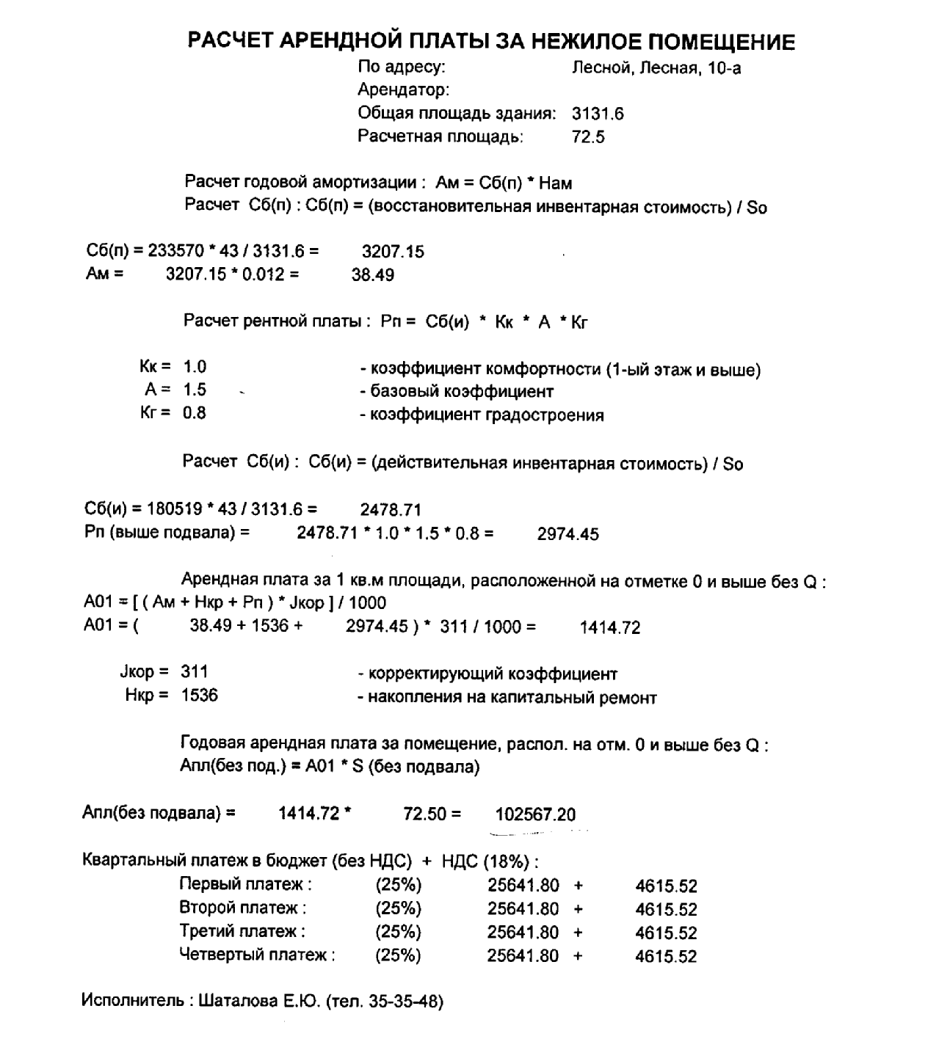
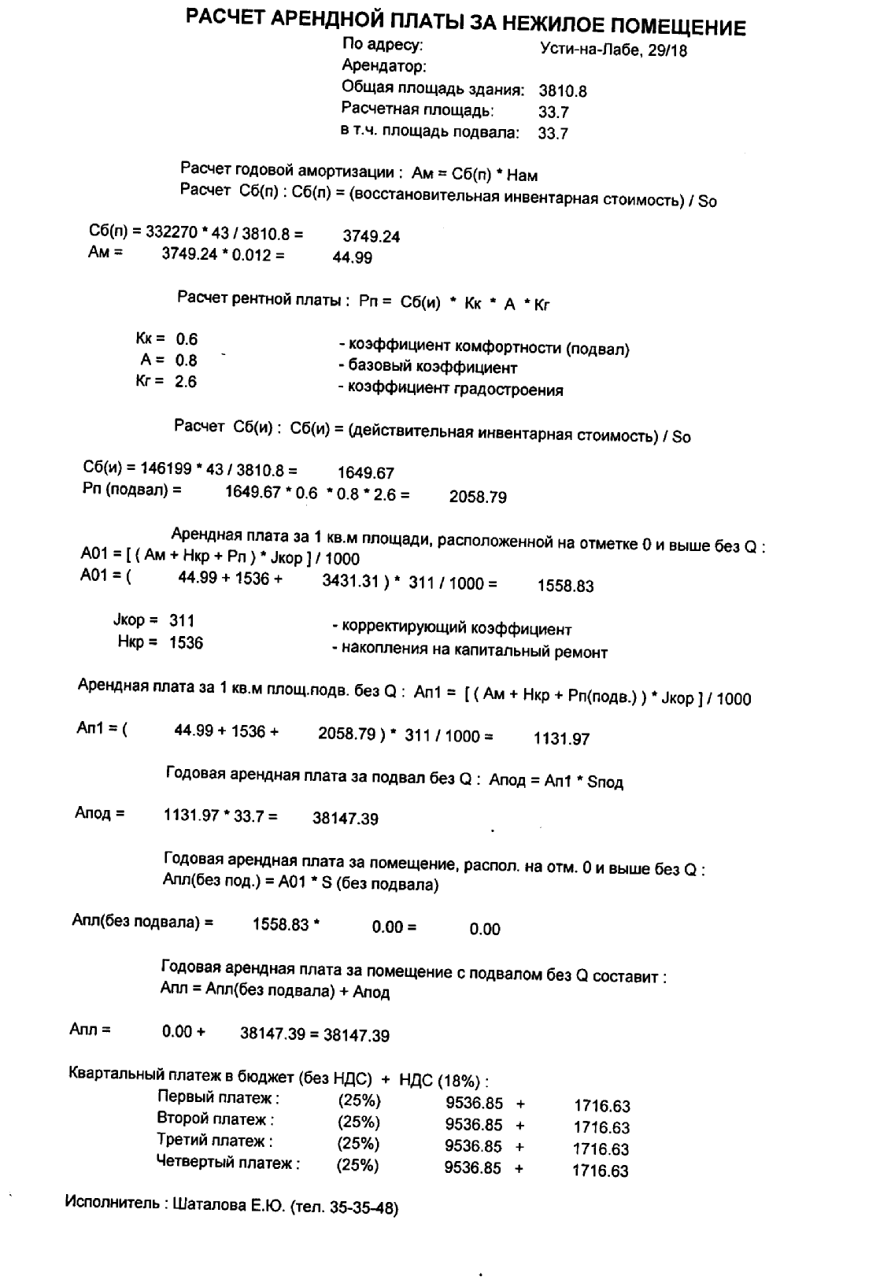
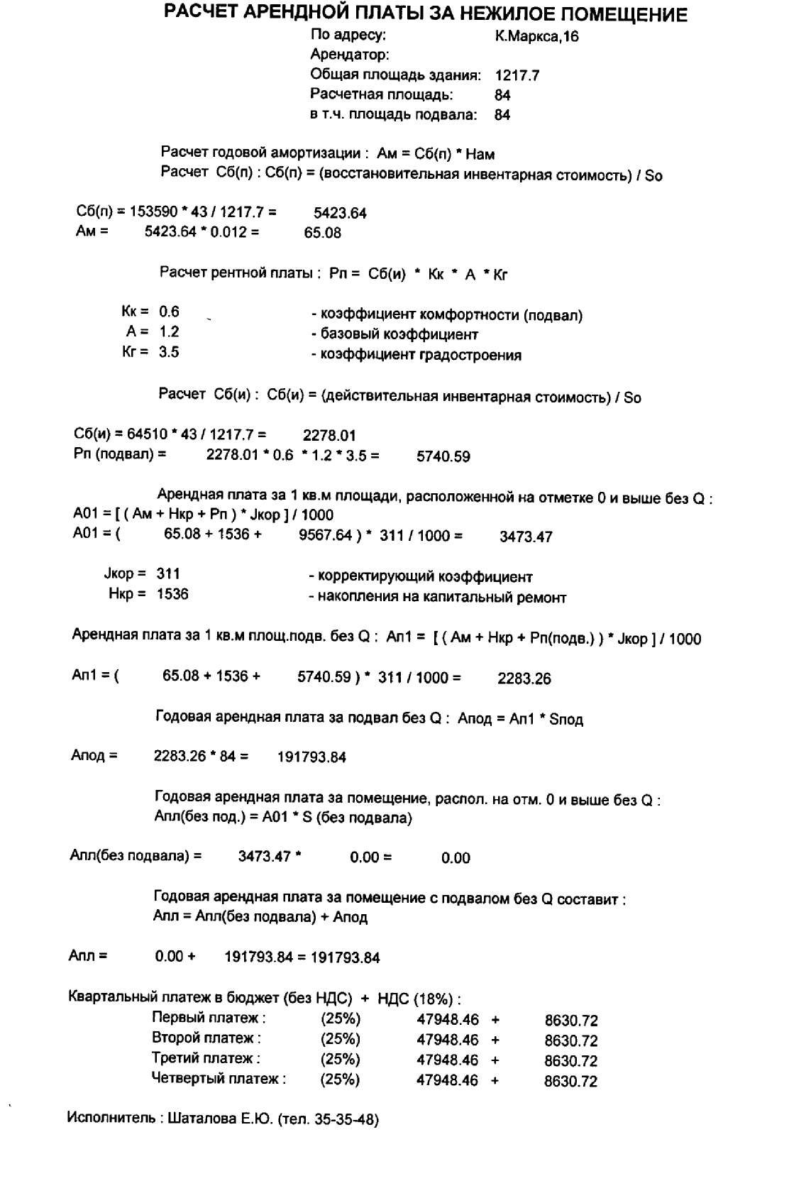
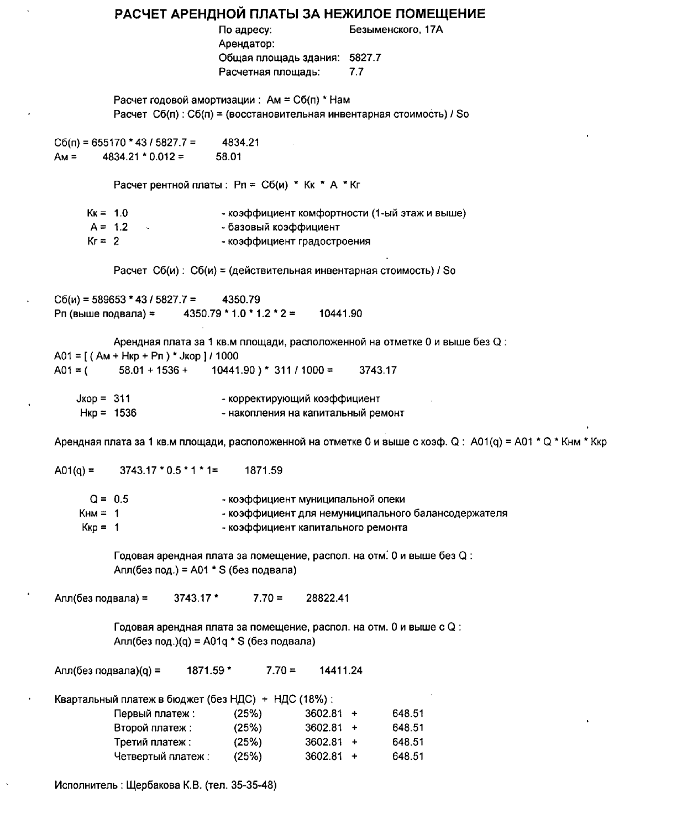
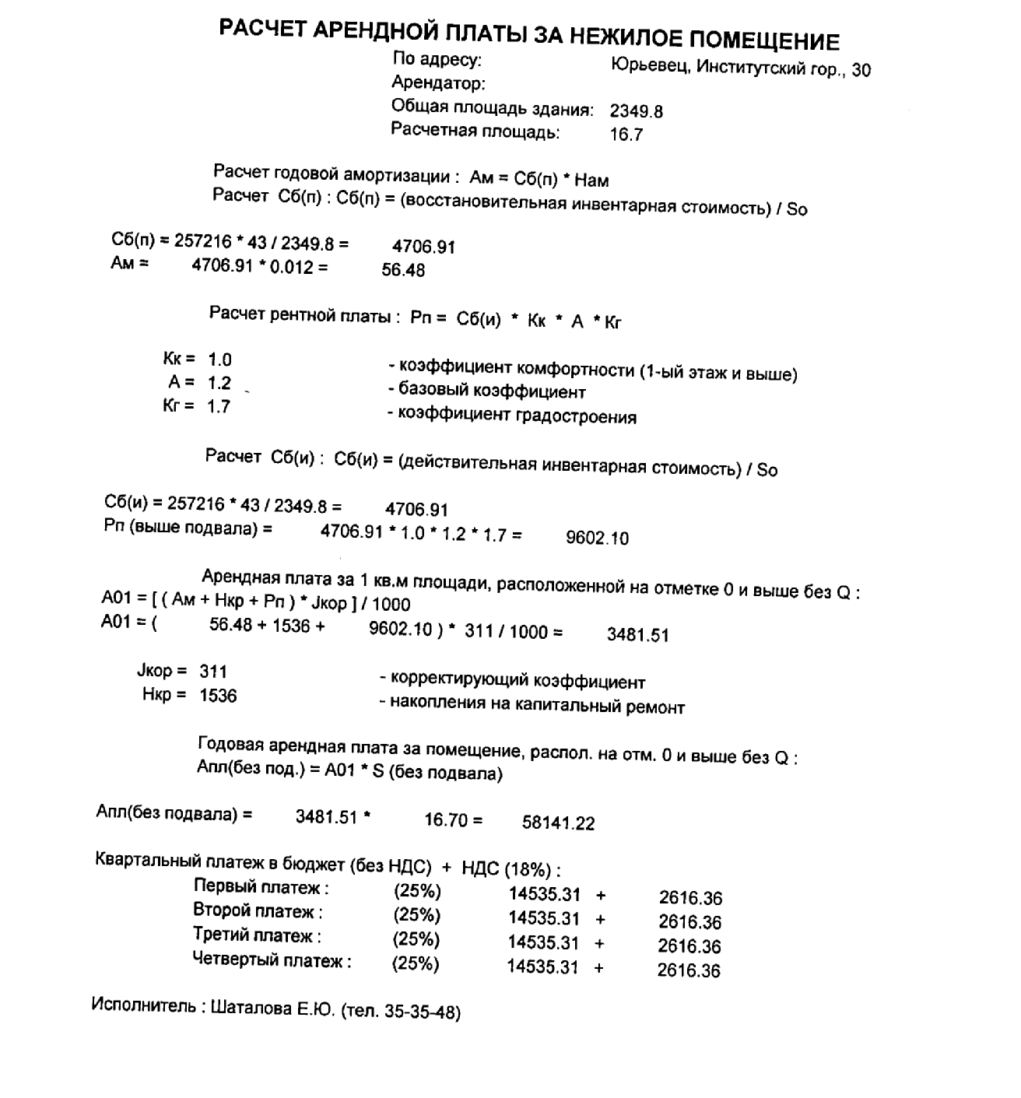
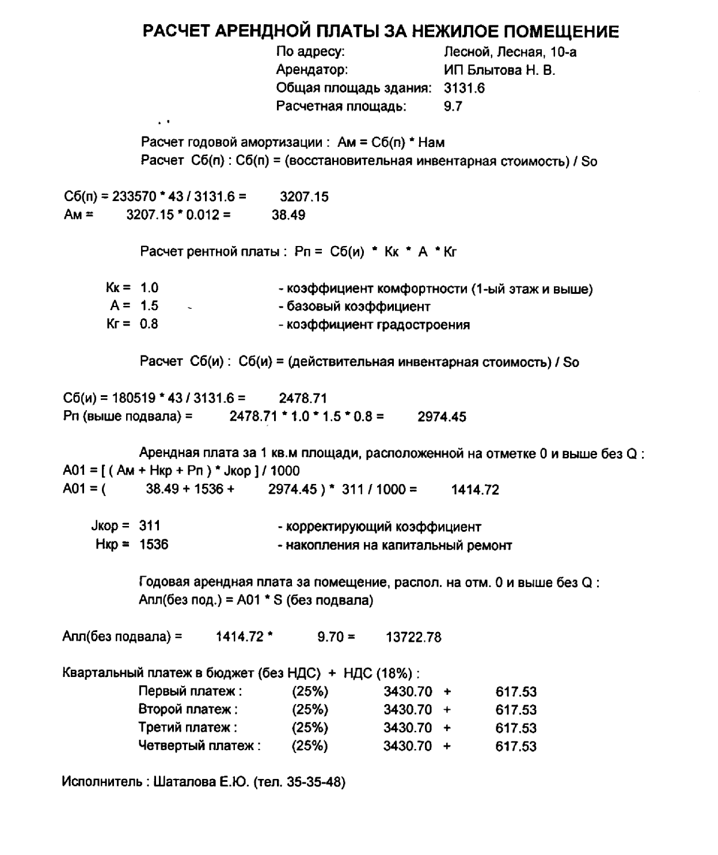
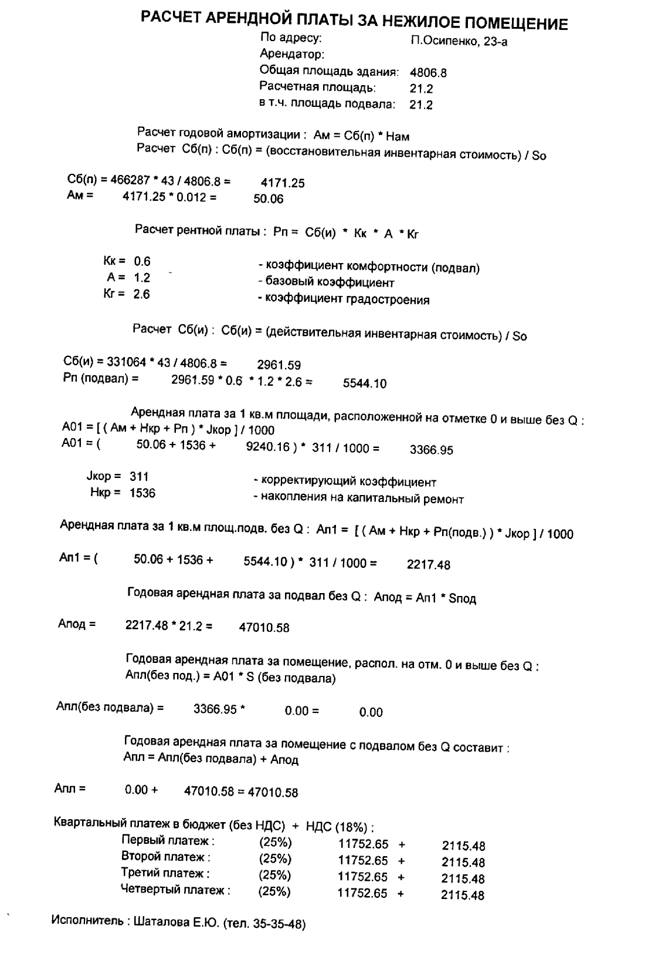
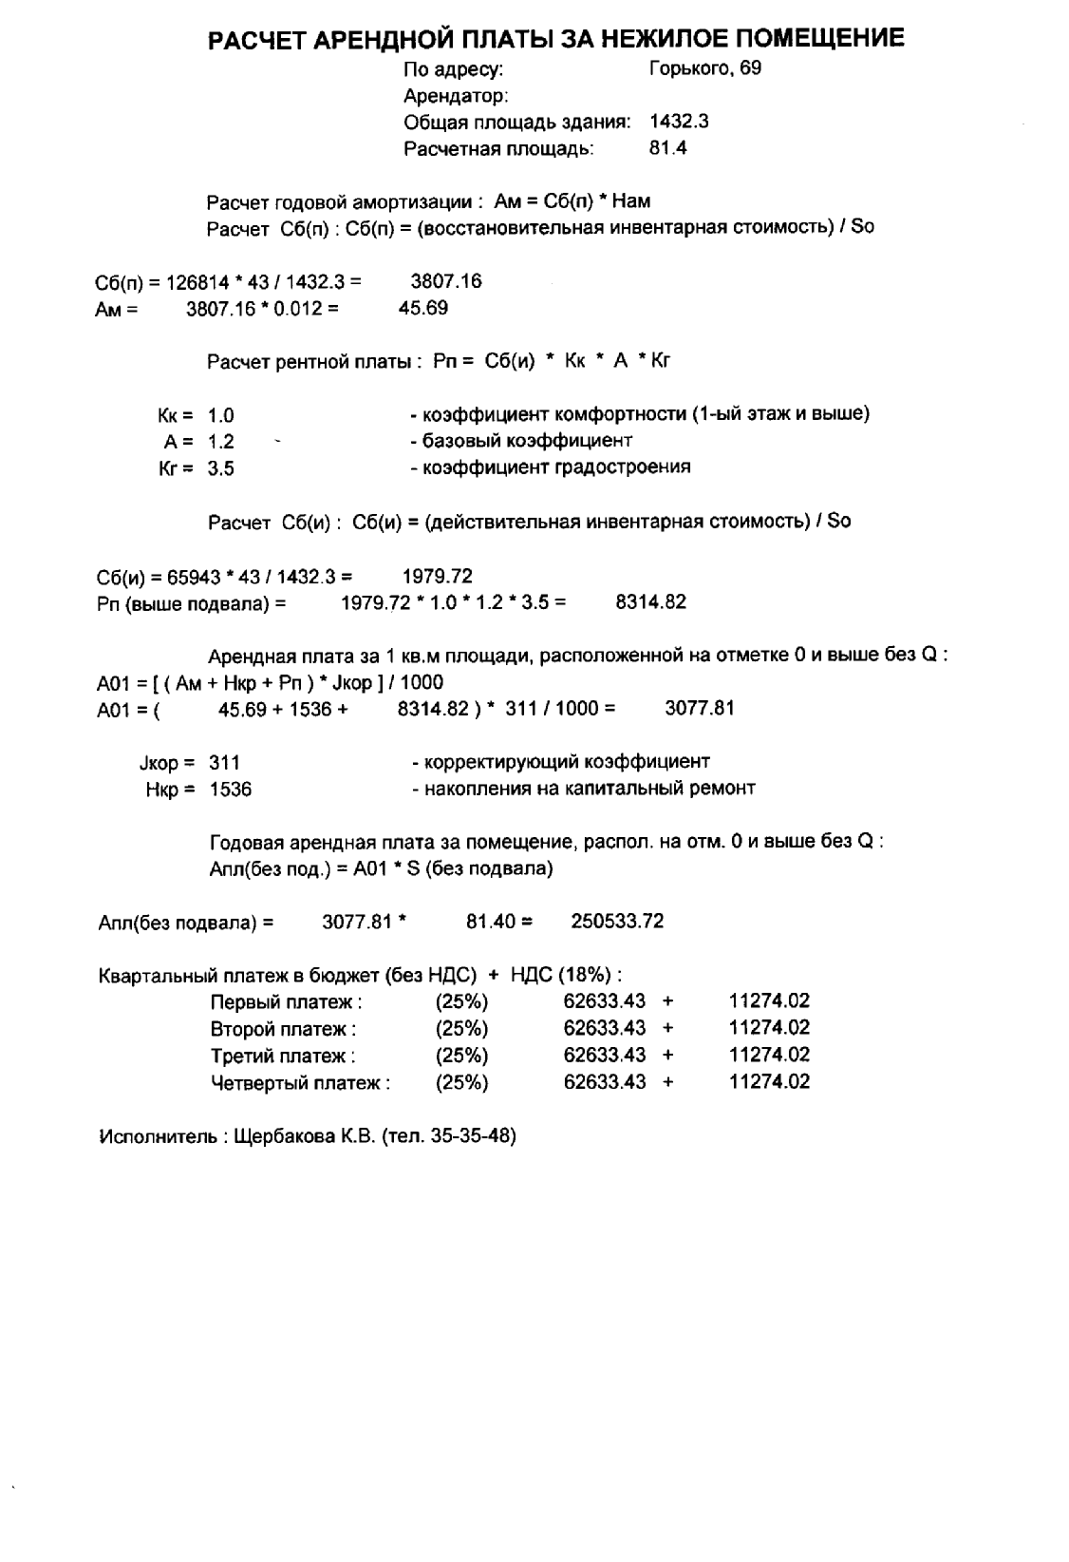
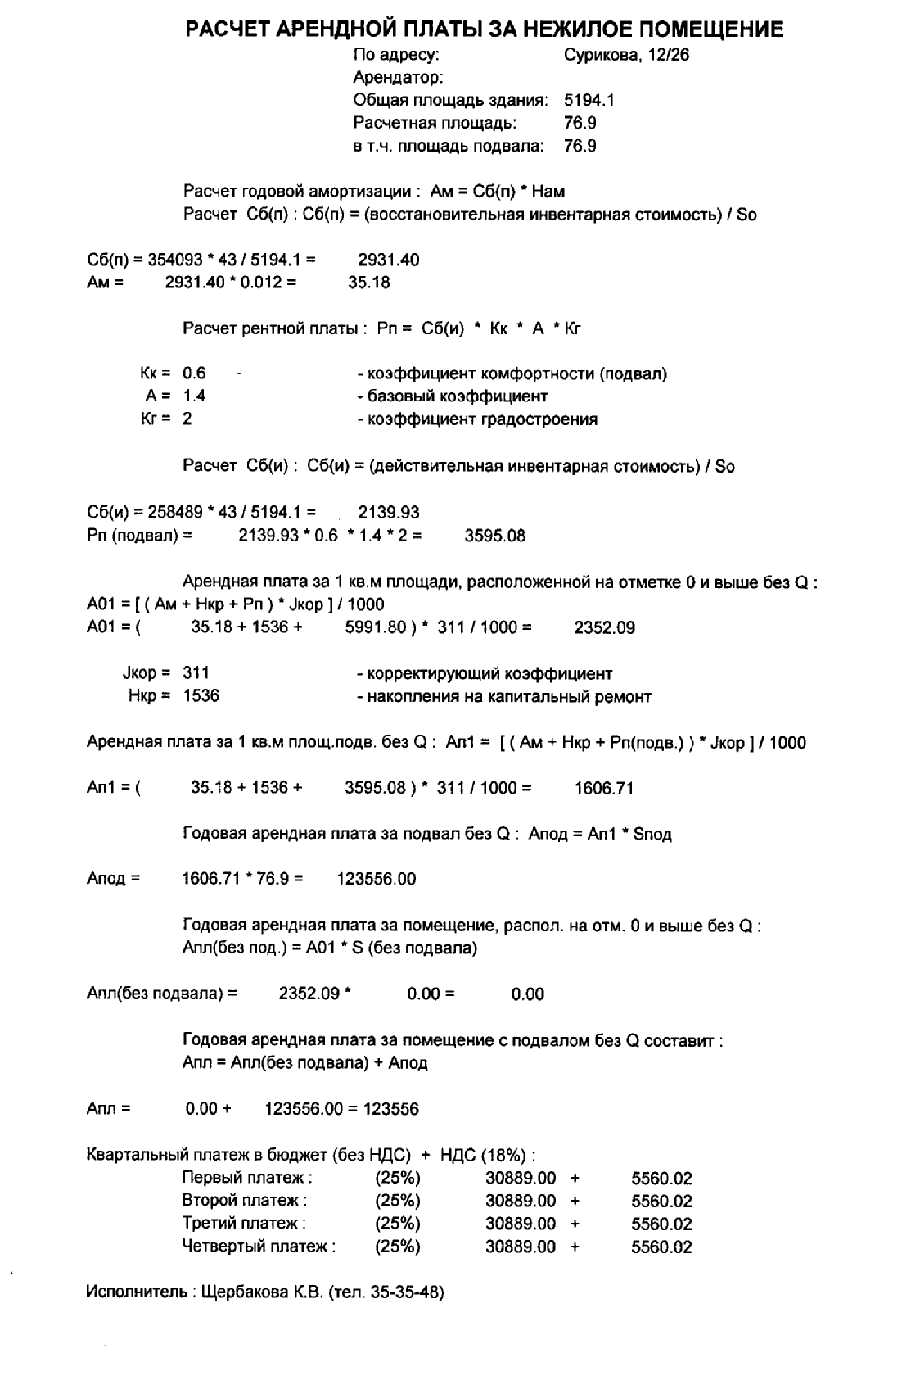
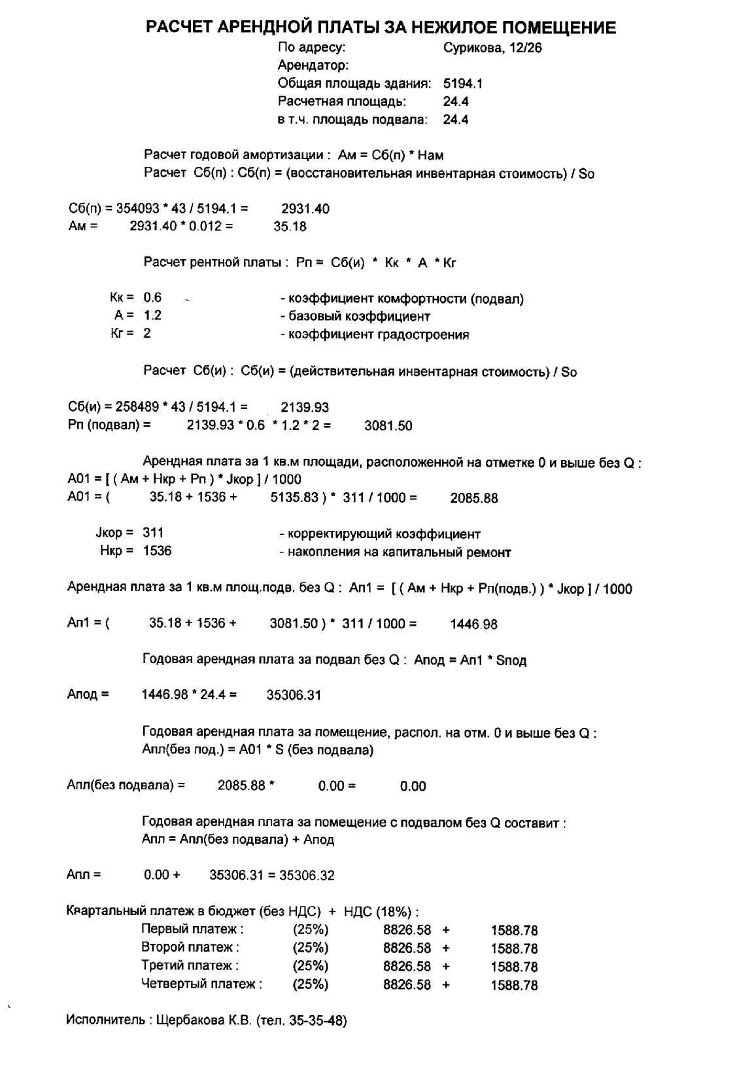

Приложение № 3
к документации об аукционе
 | ДОГОВОР № ______  аренды нежилых помещений,  являющихся муниципальной собственностью

г. Владимир ___________2017 г.

Управление муниципальным имуществом г.Владимира (ОГРН 1033302008233), именуемое в дальнейшем «Арендодатель», в лице начальника управления Лаптевой Светланы Николаевны, действующего на основании Положения об Управлении, Муниципальное казенное предприятие города Владимира «Жилищно-коммунальное хозяйство», именуемое в дальнейшем «Балансодержатель», в лице директора Лужновой Марины Владимировны, действующего на основании Устава, с одной стороны, и __________________________, именуемый в дальнейшем «Арендатор», в лице ______________________________, действующего на основании ________________________, с другой стороны, в соответствии с протоколом ________________ от _______________ 2017 года (далее - Протокол), заключили настоящий договор о нижеследующем:

1. ОБЩИЕ УСЛОВИЯ
1.1. Арендодатель при участии Балансодержателя передаёт, а Арендатор принимает в аренду нежилое помещение, расположенное по адресу: ____________________________________________
общей площадью _________ кв.м, а именно: _______________________________________________.
Указанное нежилое помещение является муниципальной собственностью и передается Арендатору для _______________________________________________________________________.
(Нижеуказанный абзац подлежит включению в текст договора для лотов №№ 1, 6) Передаваемое в аренду помещение является частью объекта с кадастровым номером 33:22:037001:1047, право муниципальной собственности на который зарегистрировано 24.07.2001, о чем в Едином государственном реестре прав на недвижимое имущество и сделок с ним сделана запись регистрации № 33-01/22-23/2001-245.1.
Общая площадь всего здания составляет ________ кв.м.
1.2. Передача нежилого помещения осуществляется по акту приема-передачи, подписываемому сторонами Договора и являющемуся Приложением № 1 к нему.
После подписания акта приема-передачи Арендатор получает право пользоваться имуществом в соответствии с его целевым назначением.
С этого же момента на Арендатора переходит риск случайной гибели или случайного повреждения полученного им в аренду имущества и Арендатор несёт все расходы по поддержанию имущества в надлежащем порядке.
1.3. Срок действия договора устанавливается с 08 августа 2017 года по 06 августа 2018 года.
1.4. В соответствии с п.2 ст.425 Гражданского кодекса Российской Федерации условия настоящего Договора аренды, в том числе в части внесения арендной платы за пользование нежилым помещением, применяется к отношениям Сторон, возникшим с даты подписания акта приема-передачи.

2. ОБЯЗАННОСТИ СТОРОН
2.1. Арендодатель обязуется:
2.1.1. При участии Балансодержателя передать в аренду нежилое помещение Арендатору по акту приема-передачи.
2.1.2. Оказывать в период действия Договора аренды Арендатору консультационную, информационную и иную помощь в целях наиболее эффективного и грамотного использования Арендатором помещения, переданного ему во временное владение и пользование по настоящему Договору аренды.
2.1.3. В случае прекращения настоящего Договора по основаниям, предусмотренным действующим законодательством Российской Федерации или настоящим Договором, совместно с Балансодержателем принять нежилое помещение от Арендатора по акту приема-передачи в состоянии, в котором соответствующее имущество было предоставлено Арендатору, с учётом нормативного износа и улучшений имущества, произведенных в соответствии с условиями настоящего Договора и согласованных Арендодателем и Балансодержателем.
Арендодатель не отвечает за недостатки сданного в аренду имущества, которые были им оговорены при заключении Договора аренды или были заранее известны Арендатору, либо должны были быть обнаружены Арендатором во время осмотра имущества или проверки его исправности при заключении Договора или передаче имущества в аренду.
2.2. Балансодержатель обязуется:
2.2.1. Одновременно с подписанием настоящего Договора предоставить соответствующее помещение Арендатору по акту приема-передачи.
2.2.2. В случае аварий, происшедших не по вине Арендатора оказывать необходимое содействие по устранению последствий.
2.2.3. При несвоевременной оплате Арендатором коммунальных услуг проинформировать Арендодателя для принятия соответствующих мер в течение 20 дней после истечения срока оплаты.
2.3. Арендатор обязуется:
2.3.1. Использовать нежилое помещение в строгом соответствии с условиями настоящего Договора и его целевым назначением.
2.3.2. Соблюдать в арендуемом помещении санитарные, технические, противопожарные и иные требования, предъявляемые к пользованию нежилыми помещениями, эксплуатировать недвижимое имущество в соответствии с принятыми нормами эксплуатации.
Примечание: при отсутствии у Арендатора специальных ремонтно-эксплуатационных служб профилактическое обслуживание и текущий ремонт инженерно-технических коммуникаций в арендуемом помещении производится соответствующими жилищно-коммунальными службами по договору с Арендатором за счёт его средств.
2.3.3. Самостоятельно или за свой счёт осуществлять уход за прилегающей к арендуемому помещению территорией и вести те работы по помещению, которые предусмотрены настоящим Договором.
В двухнедельный срок после подписания настоящего Договора заключить с Балансодержателем соглашение о возмещении расходов на коммунальные услуги и эксплуатационное обслуживание.
2.3.4. Своевременно и в полном объёме вносить арендную плату за нежилое помещение, плату за коммунальные и эксплуатационные услуги.
2.3.5. Не производить перепланировок, переоборудования, реконструкцию, капитальный ремонт арендуемого помещения, а также других неотделимых улучшений арендованного имущества, вызываемых потребностями Арендатора, без письменного разрешения Арендодателя и Балансодержателя.
2.3.6. Заключать договоры и вступать в сделки, следствием которых является или может являться какое-либо обременение предоставленных Арендатору по Договору имущественных прав, в частности, переход их к иному лицу (договоры субаренды, договоры залога, безвозмездного пользования, внесение права на аренду Объекта или его части в уставный капитал предприятия и др.) только с письменного разрешения Арендодателя. Не допускать фактического использования нежилым помещением третьими лицами без письменного разрешения Арендодателя.
2.3.7. Поддерживать имущество в исправном состоянии, производить за свой счёт текущий ремонт, нести расходы на содержание арендуемого помещения, а также расходы на содержание общего имущества нежилого здания, в котором расположено арендуемое помещение, пропорционально его площади. Самостоятельно или за свой счёт принимать необходимые меры для обеспечения функционирования всех инженерных систем занимаемого помещения. Не совершать действий, приводящих к ухудшению качественных характеристик арендованного имущества.
2.3.8. Поддерживать соответствующую часть фасада здания, в котором арендуется помещение, в надлежащем порядке и осуществлять ее ремонт, либо по требованию Арендодателя оплачивать долю в ремонте фасада, пропорциональную доле площади занимаемых Арендатором помещений в общей площади здания.
2.3.9. Не осуществлять в арендуемом помещении и на прилегающем земельном участке работы без разрешения соответствующих компетентных органов (архитектурно-градостроительных, пожарных, санитарных, природоохранительных и других органов), для проведения которых требуется соответствующее разрешение.
2.3.10. В течение 10 (десяти) дней после получения соответствующего требования Балансодержателя возместить затраты Балансодержателя, связанные с оплатой последним налога на имущество, в размере, пропорциональном площади арендуемого помещения в общей площади здания.
2.3.11. Обеспечивать представителям Арендодателя и Балансодержателя доступ в арендуемое помещение для его осмотра и проверки соблюдения условий настоящего Договора.
Обеспечивать доступ специалистов Балансодержателя и жилищно-коммунальных служб в занимаемое помещение для технического обслуживания инженерных сетей и коммуникаций занимаемого помещения, связанных с общей эксплуатацией здания.
При наличии в помещении инженерных коммуникаций в случае возникновения аварийных ситуаций – обеспечивать незамедлительный доступ в помещение работников ремонтно-эксплуатационных организаций и аварийно-технических служб.
2.3.12. Освободить помещение в связи с аварийным состоянием конструкций здания (или его части), постановкой здания на капитальный ремонт или его ликвидацией по градостроительным соображениям по требованию Арендодателя в десятидневный срок.
2.3.13. Незамедлительно информировать Арендодателя и Балансодержателя обо всех чрезвычайных ситуациях с арендуемым имуществом, а также о приостановлении эксплуатации, запрете на эксплуатацию имущества, вынесенном государственными надзорными органами, или ином событии, в результате которого стало невозможным дальнейшее использование имущества либо его части, и своевременно принимать все возможные меры по возобновлению его эксплуатации и предотвращению угрозы дальнейшего разрушения или повреждения имущества.
2.3.14. В случае прекращения настоящего Договора по основаниям, предусмотренным действующим законодательством Российской Федерации или настоящим Договором, в день прекращения Договора возвратить нежилое помещение Арендодателю и Балансодержателю по акту приема - передачи в состоянии, в котором соответствующее имущество было предоставлено Арендатору, с учётом нормативного износа и улучшений имущества, произведенных в соответствии с условиями настоящего Договора и согласованных Арендодателем и Балансодержателем.
Арендатор обязуется при этом подготовить имущество к передаче Арендодателю и Балансодержателю, составить акт приема-передачи и представить его на подписание.
Если при возврате имущества будут обнаружены и отражены в акте приема-передачи недостатки, свидетельствующие об ухудшении имущества, не связанные с нормативным износом, Арендатор обязан возместить убытки.
2.3.15. Обо всех изменениях организационно-правовой формы, юридического адреса или иных реквизитов юридического лица уведомить Арендодателя и Балансодержателя в десятидневный срок.
2.3.16. (Подлежит включению в текст договора во всех случаях, кроме сдачи в аренду нежилого помещения, предназначенного для размещения офиса, склада) Осуществлять в арендуемом помещении ________ деятельность с момента подписания акта приема-передачи и до окончания срока, указанного в пункте 1.3 настоящего Договора, и не прекращать (не приостанавливать) эту деятельность без согласия Арендодателя.

3. ПЛАТЕЖИ И РАСЧЁТЫ ПО ДОГОВОРУ
3.1. (Нижеуказанные абзацы подлежат включению в текст договора в случае заключения договора с единственным участником несостоявшегося аукциона). Расчёт арендной платы производится по «Методике расчёта арендной платы за нежилые помещения», утвержденной решением Владимирского городского Совета народных депутатов от 24.10.2002 № 170.
На момент заключения Договора расчётная сумма годовой арендной платы на 2017 год составляет __________ рублей (без учета НДС).
(Нижеуказанный абзац подлежит включению в текст договора в случае заключения договора по результатам аукциона). Размер арендной платы на 2017 год устанавливается на основании Протокола аукциона и составляет ______________ рублей (без учета НДС).
При подписании Договора Арендатором вносится арендная плата за 3 квартал 2017 года (за период с 08.08.2017 по 30.09.2017) в сумме ___________ руб. на расчётный счёт Арендодателя, НДС за 3 квартал 2017 года (за период с 08.08.2017 по 30.09.2017) в сумме _______ руб. - в налоговый орган по месту регистрации Арендатора как налогового агента.
Впоследствии оплата производится арендатором ежеквартально, за каждый расчётный квартал не позднее 10 (десятого) числа первого месяца каждого квартала (см. таблицу).

4 квартал 2017 г.

_____________ руб. + __________ (НДС)
Арендная плата по настоящему договору включает плату за пользование нежилым помещением, указанным в пункте 1.1 договора, и местами общего пользования площадью ___ кв.м (часть помещений №№ _________________ по плану ________ этажа здания).
Датой оплаты считается дата фактического поступления денежных средств на расчётный счёт Арендодателя.
Сумму налога на добавленную стоимость Арендатор самостоятельно перечисляет в налоговый орган по месту регистрации Арендатора как налогового агента.
Датой оплаты считается дата фактического поступления денежных средств на расчётный счёт Арендодателя.
Сумму налога на добавленную стоимость Арендатор самостоятельно перечисляет в налоговый орган по месту регистрации Арендатора как налогового агента.
3.2. (Нижеуказанные абзацы подлежат включению в текст договора в случае заключения договора с единственным участником несостоявшегося аукциона). Размер годовой арендной платы может быть пересмотрен Арендодателем в одностороннем порядке (но не чаще 1 раза в год) в соответствии с Методикой расчёта арендной платы, утверждаемой Советом народных депутатов города Владимира, и принимается Арендатором в безусловном порядке.
При этом числовые показатели примененных в расчёте коэффициентов могут быть изменены Арендодателем в одностороннем порядке только на основании данных технической инвентаризации, либо соответствующих решений Совета народных депутатов города Владимира.
(Нижеуказанный абзац подлежит включению в текст договора в случае заключения договора по результатам аукциона). Размер годовой арендной платы может быть пересмотрен Арендодателем в одностороннем порядке (но не чаще 1 раза в год) в соответствии с решением Совета народных депутатов от 19.12.2007 № 313 «Об индексации арендной и концессионной платы за муниципальное имущество» и принимается Арендатором в безусловном порядке
3.3. При изменении размера арендной платы Арендодатель направляет Арендатору заказным письмом, либо вручает под расписку уведомление об изменении арендной платы, которое является неотъемлемой частью Договора.
3.4. Размер арендной платы по настоящему Договору не может быть пересмотрен Сторонами в сторону уменьшения.

4. ОТВЕТСТВЕННОСТЬ СТОРОН
4.1. Стороны несут ответственность за неисполнение или ненадлежащее исполнение условий настоящего Договора и принятых на себя обязательств в соответствии с действующим законодательством.
4.2. Любая из Сторон настоящего Договора, не исполнившая обязательства по Договору или исполнившая их ненадлежащим образом, несёт ответственность за упомянутое при наличии вины (умысла или неосторожности).
4.3. В случае несоблюдения порядка и сроков внесения арендной платы, Арендатор обязан уплатить Арендодателю неустойку (пени) в размере 0,1 % от просроченной суммы за каждый день просрочки, начиная со следующего дня после наступления срока платежа, по день уплаты включительно.
Нарушение сроков внесения арендной платы по вине обслуживающего Арендатора банка не освобождает Арендатора от уплаты неустойки (пени).
4.4. Если Арендатор не возвратил арендованное имущество после прекращения Договора, либо возвратил его несвоевременно, Арендодатель вправе потребовать уплаты Арендатором неустойки в размере двукратной арендной платы за всё время просрочки.
4.5. За нарушение Арендатором обязательств, не имеющих денежного выражения, другой Стороне уплачивается штраф, составляющий 100 (сто) минимальных размеров оплаты труда, установленных законом на день уплаты штрафа.
4.6. Окончание срока действия настоящего Договора не освобождает стороны от ответственности за его нарушение.
Уплата штрафных санкций не освобождает виновную Сторону от возмещения материального ущерба и выполнения обязательств по Договору.
4.7. Ответственность в форме уплаты штрафов, пени возникает всякий раз, когда имеет место нарушение выполнения условий настоящего Договора.

5. ИЗМЕНЕНИЕ, РАСТОРЖЕНИЕ И ПРОДЛЕНИЕ ДОГОВОРА
5.1. Изменение условий настоящего Договора, указанных в документации об аукционе или определенных на основании предложения победителя аукциона об условиях выполнения работ, которые необходимо выполнить в отношении муниципального имущества, права на которое передаются по настоящему Договору, по соглашению Сторон и в одностороннем порядке не допускается.
5.2. Арендодатель вправе в одностороннем порядке и без обращения в арбитражный суд полностью отказаться от исполнения обязательств по настоящему Договору в случаях, если Арендатор:
5.2.1. Пользуется имуществом с существенным нарушением условий договора или назначения имущества, либо с неоднократными нарушениями. Под неоднократным понимается такое количество нарушений, которое даёт возможность сделать вывод о систематическом характере нарушений любых условий Договора аренды, в том числе и условий о сроках и размерах оплаты арендной платы.
5.2.2. Существенно ухудшает арендованное имущество.
5.2.3. Не внес арендной платы в течение трёх месяцев после установленного Договором срока платежа.
5.2.4. Передал арендуемое помещение как в целом, так и по частям, в субаренду, или передал свои права и обязанности по Договору другим лицам, допустил фактическое использование арендуемого помещения третьими лицами без письменного разрешения Арендодателя.
5.2.5. В течение длительного времени (более одного месяца) не использует переданное в аренду помещение.
5.2.6. Нарушил условия любого из пунктов 2.3.3 – 2.3.10 настоящего Договора аренды.
5.2.7. (Подлежит включению в текст договора во всех случаях, кроме сдачи в аренду нежилого помещения, предназначенного для размещения офиса, склада) Прекратил или приостановил деятельность, указанную в п.2.3.16 настоящего Договора, без согласия Арендодателя.
В предусмотренных настоящим пунктом случаях Договор считается расторгнутым с момента получения Арендатором уведомления об отказе Арендодателя от исполнения Договора, направляемого в адрес Арендатора заказным письмом либо вручаемого под расписку.
5.3. Арендодатель вправе в одностороннем порядке и без обращения в арбитражный суд полностью отказаться от исполнения обязательств по настоящему Договору в случае поступления обоснованных жалоб от жителей дома, в котором расположены арендуемые помещения. Договор считается расторгнутым с момента получения Арендатором уведомления об отказе Арендодателя от исполнения Договора, направляемого в адрес Арендатора заказным письмом либо вручаемого под расписку.
5.4. Договор аренды может быть расторгнут досрочно судом по требованию Арендатора в случаях, предусмотренных статьей 620 Гражданского кодекса РФ.
5.5. По истечении срока, указанного в п. 1.3 Договора, настоящий Договор считается прекращённым. Заключение договора аренды на новый срок осуществляется по результатам проведения торгов.

6. ОСОБЫЕ УСЛОВИЯ
6.1. (Подлежит включению в текст договора в случае использования нежилого помещения как помещения общественного назначения.) Арендатор обязан в течение шести месяцев с момента подписания акта приема-передачи приспособить арендуемый объект с учетом потребностей инвалидов, приняв согласованные с одним из общественных объединений инвалидов, осуществляющих свою деятельность на территории городского округа, меры для обеспечения доступа инвалидов.
7. ПРОЧИЕ УСЛОВИЯ
7.1. Стоимость неотделимых улучшений, произведенных Арендатором без разрешения Арендодателя и Балансодержателя, возмещению не подлежит.
Условия и порядок возмещения Арендатору стоимости неотделимых улучшений арендованного имущества, произведенных с согласия Арендодателя, определяются Порядком согласования производства капитального ремонта и иных неотделимых улучшений арендуемых объектов муниципального нежилого фонда и возмещения затрат на их проведение, утвержденным Советом народных депутатов города Владимира.
7.2. Размещение рекламы на наружной части арендуемых помещений должно быть согласовано в установленном порядке.
7.3. Размещение средств наружной рекламы на фасаде и торцах здания в соответствии с Правилами распространения наружной рекламы на территории города Владимира, с Арендатором не согласовывается.
7.4. Любое уведомление, либо извещение по данному Договору, даётся в письменной форме в виде телекса, факсимильного сообщения, письма по электронной почте или отправляется заказным письмом получателю по его юридическому адресу. Уведомление считается данным в день отправления сообщения или почтового отправления.
7.5. Обо всех изменениях в платёжных и почтовых реквизитах Стороны обязаны немедленно извещать друг друга. Действия, совершенные по старым адресам и счетам до получения уведомлений об их изменении, засчитываются в исполнение обязательств.
7.6. Любая договоренность между Сторонами, влекущая за собой новые обстоятельства, не предусмотренные настоящим договором, считается действительной, если она подтверждена Сторонами в письменной форме в виде дополнительного соглашения.
7.7. Арендатор осмотрел передаваемое ему в аренду имущество и ознакомился с его техническим состоянием.
Подписывая настоящий Договор, Стороны подтверждают, что все вопросы между ними разрешены и претензий друг к другу у них не имеется. Действия Сторон, оформленные настоящим Договором, соответствуют их действительной воле.
Настоящий Договор содержит весь объём соглашений между Сторонами в отношении предмета настоящего Договора, отменяет и делает недействительными все другие обязательства или представления, которые могли быть приняты или сделаны Сторонами, будь то в устной или письменной форме, до заключения настоящего Договора.
7.8. Взаимоотношения Сторон, не урегулированные настоящим Договором, регламентируются действующим законодательством РФ.
7.9. Настоящий договор составлен в 3 (трех) экземплярах, имеющих одинаковую юридическую силу, по одному для каждой из Сторон.

8. ЮРИДИЧЕСКИЕ АДРЕСА СТОРОН
Арендодатель: Управление муниципальным имуществом г.Владимира
Юридический адрес: 600005, г.Владимир, Октябрьский проспект, д.47
УФК по Владимирской области (УМИ г.Владимира) счет 40101810800000010002
Банк получателя: Отделение Владимир, БИК банка получателя: 041708001
ИНН 3302008241 КПП 332801001 ОКТМО 17 701 000 КБК 866 111 050 74 04 0000 120

Балансодержатель: Муниципальное казенное предприятие города Владимира «Жилищно-коммунальное хозяйство»
Юридический адрес: 600026, г.Владимир, ул. Асаткина, д.1-а
Арендатор: __________________________________________________________
Юридический адрес: ____________________________________________

К настоящему договору прилагаются:
1) акт приема-передачи;
2) выкопировка из технического паспорта здания с указанием арендуемой площади.

ПОДПИСИ СТОРОН:
От Арендодателя | От Балансодержателя | От Арендатора
____________________ | _____________________ | _____________________
МП | МП | МП

Приложение № 1
к договору аренды
от ________2017 № _____

А К Т
приема-передачи помещений муниципального нежилого фонда

г. Владимир ___________ 2017 г.

В соответствии с договором аренды нежилых помещений от _______2017 № _______ «Арендодатель» Управление муниципальным имуществом г.Владимира при участии «Балансодержателя» - Муниципальное казенное предприятие города Владимира «Жилищно-коммунальное хозяйство» передаёт, а «Арендатор» – ____________________________ принимает в аренду нежилое помещение, расположенное по адресу: ________________________________ общей площадью _________ кв.м, а именно: _____________ для ______________________________.
На момент подписания акта сдаваемое в аренду нежилое помещение и инженерные коммуникации в нем находятся в удовлетворительном состоянии, что подтверждается материалами фотофиксации на ___ листах.
Претензий по передаваемому объекту у Арендатора не имеется.
Настоящий акт является неотъемлемой частью договора аренды от _______2017 № _______.

ПОДПИСИ СТОРОН:

От Арендодателя | От Балансодержателя | От Арендатора
_____________________ | _____________________ | _____________________
МП | МП | МП

Приложение № 4
к документации об аукционе

ДОГОВОР № ____
аренды нежилых помещений,
являющихся муниципальной собственностью

г. Владимир ___________ 2017 г.

Управление муниципальным имуществом г.Владимира (ОГРН 1033302008233), именуемое в дальнейшем «Арендодатель», в лице начальника управления Лаптевой Светланы Николаевны, действующего на основании Положения об Управлении, с одной стороны, и ______________________________ (ОГРН__________________), именуемое в дальнейшем «Арендатор», в лице _____________________, действующего на основании __________, с другой стороны, в соответствии с протоколом ______________ от _________ 2017 года (далее - Протокол), заключили настоящий договор о нижеследующем:

1. ОБЩИЕ УСЛОВИЯ
1.1. Арендодатель передаёт, а Арендатор принимает в аренду нежилое помещение, расположенное по адресу: г.Владимир, _________________, общей площадью _________ кв.м (кадастровый номер _________), а именно: _____________________________.
(Кадастровый номер подлежит включению в текст договора в случае, если на передаваемое в аренду помещение зарегистрировано право муниципальной собственности как на самостоятельный объект).
(Нижеуказанный абзац подлежит включению в текст договора в случае, если передаваемое в аренду помещение является частью объекта, на который зарегистрировано право муниципальной собственности).
Передаваемое в аренду помещение является частью объекта, право муниципальной собственности на который зарегистрировано ____________, о чем в Едином государственном реестре прав на недвижимое имущество и сделок с ним сделана запись регистрации № ___________.
Указанное нежилое помещение является муниципальной собственностью и передается Арендатору для _______________________________________________________________________.
Общая площадь всего здания составляет _______ кв.м.
1.2. Передача нежилого помещения осуществляется по акту приема-передачи, подписываемому сторонами Договора и являющемуся Приложением № 1 к нему.
После подписания акта приема-передачи Арендатор получает право пользоваться имуществом в соответствии с его целевым назначением.
С этого же момента на Арендатора переходит риск случайной гибели или случайного повреждения полученного им в аренду имущества и Арендатор несёт все расходы по поддержанию имущества в надлежащем порядке.
1.3. Срок действия договора устанавливается с 08 августа 2017 года по 06 августа 2018 года.

2. ОБЯЗАННОСТИ СТОРОН
2.1. Арендодатель обязуется:
2.1.1. Передать в аренду нежилое помещение Арендатору по акту приема-передачи.
2.1.2. Оказывать в период действия Договора аренды Арендатору консультационную, информационную и иную помощь в целях наиболее эффективного и грамотного использования Арендатором помещения, переданного ему во временное владение и пользование по настоящему Договору аренды.
2.1.3. В случае прекращения настоящего Договора по основаниям, предусмотренным действующим законодательством Российской Федерации или настоящим Договором, принять нежилое помещение от Арендатора по акту приема-передачи в состоянии, в котором соответствующее имущество было предоставлено Арендатору, с учётом нормативного износа и улучшений имущества, произведенных в соответствии с условиями настоящего Договора и согласованных Арендодателем.
2.2. Арендодатель не отвечает за недостатки сданного в аренду имущества, которые были им оговорены при заключении Договора аренды или были заранее известны Арендатору, либо должны были быть обнаружены Арендатором во время осмотра имущества или проверки его исправности при заключении Договора или передаче имущества в аренду.
2.3. Арендатор обязуется:
2.3.1. Использовать нежилое помещение в строгом соответствии с условиями настоящего Договора и его целевым назначением.
2.3.2. Соблюдать в арендуемом помещении санитарные, технические, противопожарные и иные требования, предъявляемые к пользованию нежилым помещением, эксплуатировать недвижимое имущество в соответствии с принятыми нормами эксплуатации.
Примечание: при отсутствии у Арендатора специальных ремонтно-эксплуатационных служб профилактическое обслуживание и текущий ремонт инженерно-технических коммуникаций в арендуемом помещении производится соответствующими жилищно-коммунальными службами по договору с Арендатором за счёт его средств.
2.3.3. Самостоятельно или за свой счёт осуществлять уход за прилегающей к арендуемому помещению территорией и вести те работы по помещению, которые предусмотрены настоящим Договором.
В двухнедельный срок после подписания настоящего Договора:
- заключить отдельный договор со специализированным предприятием по уборке твёрдых бытовых отходов на территории, непосредственно примыкающей к помещению;
- заключить договоры на коммунальные услуги и эксплуатационное обслуживание.
В пятидневный срок с момента заключения соответствующих договоров предоставить Арендодателю их копии.
2.3.4. Своевременно и в полном объёме вносить арендную плату за нежилое помещение, плату за коммунальные и эксплуатационные услуги.
2.3.5. Не производить перепланировок, переоборудования, реконструкцию, капитальный ремонт арендуемого помещения, а также других неотделимых улучшений арендованного имущества, вызываемых потребностями Арендатора, без письменного разрешения Арендодателя.
2.3.6. Заключать договоры и вступать в сделки, следствием которых является или может являться какое-либо обременение предоставленных Арендатору по Договору имущественных прав, в частности, переход их к иному лицу (договоры субаренды, договоры залога, безвозмездного пользования, внесение права на аренду Объекта или его части в уставный капитал предприятия и др.) только с письменного разрешения Арендодателя. Не допускать фактического использования нежилого помещения третьими лицами без письменного разрешения Арендодателя.
2.3.7. Поддерживать имущество в исправном состоянии, производить за свой счёт текущий ремонт, нести расходы на содержание арендуемого помещения, а также расходы на содержание многоквартирного дома, в котором расположено арендуемое помещение, пропорционально его площади. Самостоятельно или за свой счёт принимать необходимые меры для обеспечения функционирования всех инженерных систем занимаемого помещения. Не совершать действий, приводящих к ухудшению качественных характеристик арендованного имущества.
2.3.8. Поддерживать соответствующую часть фасада здания, в котором арендуется помещение, в надлежащем порядке и осуществлять ее ремонт, либо по требованию Арендодателя оплачивать долю в ремонте фасада, пропорциональную доле площади занимаемого Арендатором помещения в общей площади здания.
2.3.9. Не осуществлять в арендуемом помещении и на прилегающем земельном участке работы без разрешения соответствующих компетентных органов (архитектурно-градостроительных, пожарных, санитарных, природоохранительных и других органов), для проведения которых требуется соответствующее разрешение.
2.3.10. В течение 10 (десяти) дней после получения соответствующего требования Арендодателя возместить затраты Арендодателя, связанные с оплатой последним налога на имущество.
2.3.11. Обеспечивать представителям Арендодателя доступ в арендуемое помещение для его осмотра и проверки соблюдения условий настоящего Договора.
Обеспечивать доступ специалистов жилищно-коммунальных служб в занимаемое помещение для технического обслуживания инженерных сетей и коммуникаций занимаемого помещения, связанных с общей эксплуатацией здания.
При наличии в помещении инженерных коммуникаций в случае возникновения аварийных ситуаций – обеспечивать незамедлительный доступ в помещение работников ремонтно-эксплуатационных организаций и аварийно-технических служб.
2.3.12. Освободить помещение в связи с аварийным состоянием конструкций здания (или его части), постановкой здания на капитальный ремонт или его ликвидацией по градостроительным соображениям по требованию Арендодателя в десятидневный срок.
2.3.13. Незамедлительно информировать Арендодателя обо всех чрезвычайных ситуациях с арендуемым имуществом, а также о приостановлении эксплуатации, запрете на эксплуатацию имущества, вынесенном государственными надзорными органами, или ином событии, в результате которого стало невозможным дальнейшее использование имущества либо его части, и своевременно принимать все возможные меры по возобновлению его эксплуатации и предотвращению угрозы дальнейшего разрушения или повреждения имущества.
2.3.14. В случае прекращения настоящего Договора по основаниям, предусмотренным действующим законодательством Российской Федерации или настоящим Договором, в день прекращения Договора возвратить нежилое помещение Арендодателю по акту приема – передачи в состоянии, в котором соответствующее имущество было предоставлено Арендатору, с учётом нормативного износа и улучшений имущества, произведенных в соответствии с условиями настоящего Договора и согласованных Арендодателем.
Арендатор обязуется при этом подготовить имущество к передаче Арендодателю, составить акт приема-передачи и представить его на подписание.
Если при возврате имущества будут обнаружены и отражены в акте приема-передачи недостатки, свидетельствующие об ухудшении имущества, не связанные с нормативным износом, Арендатор обязан возместить убытки.
2.3.15. Обо всех изменениях организационно-правовой формы, юридического адреса или иных реквизитов юридического лица уведомить Арендодателя в десятидневный срок.
2.3.16. (Подлежит включению в текст договора во всех случаях, кроме сдачи в аренду нежилого помещения, предназначенного для размещения офиса, склада). Осуществлять в арендуемом помещении ___________ деятельность с момента подписания акта приема-передачи и до окончания срока, указанного в пункте 1.3 настоящего Договора, и не прекращать (не приостанавливать) эту деятельность без согласия Арендодателя.

3. ПЛАТЕЖИ И РАСЧЁТЫ ПО ДОГОВОРУ
3.1. (Нижеуказанные абзацы подлежат включению в текст договора в случае заключения договора с единственным участником несостоявшегося аукциона). Расчёт арендной платы производится по «Методике расчёта арендной платы за нежилые помещения», утвержденной решением Владимирского городского Совета народных депутатов от 24.10.2002 № 170.
На момент заключения Договора расчётная сумма годовой арендной платы на 2017 год составляет __________ рублей (без учета НДС).
(Нижеуказанный абзац подлежит включению в текст договора в случае заключения договора по результатам аукциона). Размер арендной платы на 2017 год устанавливается на основании Протокола аукциона и составляет ______________ рублей (без учета НДС).
При подписании Договора Арендатором вносится арендная плата за 3 квартал 2017 года (за период с 08.08.2017 по 30.09.2017) в сумме ___________ руб. на расчётный счёт Арендодателя, НДС за 3 квартал 2017 года (за период с 08.08.2017 по 30.09.2017) в сумме _______ руб. - в налоговый орган по месту регистрации Арендатора как налогового агента.
Впоследствии оплата производится арендатором ежеквартально, за каждый расчётный квартал не позднее 10 (десятого) числа первого месяца каждого квартала (см. таблицу).
4 квартал 2017 г.

_____________ руб. + _______ руб. (НДС)

(Нижеуказанный абзац подлежит включению в текст договора в случае использования арендатором мест общего пользования.)
Арендная плата по настоящему договору включает плату за пользование нежилым помещением, указанным в пункте 1.1 договора, и местами общего пользования площадью ___ кв.м (часть помещений №№ _________________ по плану ________ этажа здания).
Датой оплаты считается дата фактического поступления денежных средств на расчётный счёт Арендодателя.
Сумму налога на добавленную стоимость Арендатор самостоятельно перечисляет в налоговый орган по месту регистрации Арендатора как налогового агента.
3.2. (Нижеуказанные абзацы подлежат включению в текст договора в случае заключения договора с единственным участником несостоявшегося аукциона). Размер годовой арендной платы может быть пересмотрен Арендодателем в одностороннем порядке (но не чаще 1 раза в год) в соответствии с Методикой расчёта арендной платы, утверждаемой Советом народных депутатов города Владимира, и принимается Арендатором в безусловном порядке.
При этом числовые показатели примененных в расчёте коэффициентов могут быть изменены Арендодателем в одностороннем порядке только на основании данных технической инвентаризации, либо соответствующих решений Совета народных депутатов города Владимира.
(Нижеуказанный абзац подлежит включению в текст договора в случае заключения договора по результатам аукциона). Размер годовой арендной платы может быть пересмотрен Арендодателем в одностороннем порядке (но не чаще 1 раза в год) в соответствии с решением Совета народных депутатов от 19.12.2007 № 313 «Об индексации арендной и концессионной платы за муниципальное имущество» и принимается Арендатором в безусловном порядке
3.3. При изменении размера арендной платы Арендодатель направляет Арендатору заказным письмом, либо вручает под расписку уведомление об изменении арендной платы, которое является неотъемлемой частью Договора.
3.4. Размер арендной платы по настоящему Договору не может быть пересмотрен Сторонами в сторону уменьшения.

4. ОТВЕТСТВЕННОСТЬ СТОРОН
4.1. Стороны несут ответственность за неисполнение или ненадлежащее исполнение условий настоящего Договора и принятых на себя обязательств в соответствии с действующим законодательством.
4.2. Любая из Сторон настоящего Договора, не исполнившая обязательства по Договору или исполнившая их ненадлежащим образом, несёт ответственность за упомянутое при наличии вины (умысла или неосторожности).
4.3. В случае несоблюдения порядка и сроков внесения арендной платы, Арендатор обязан уплатить Арендодателю неустойку (пени) в размере 0,1 % от просроченной суммы за каждый день просрочки, начиная со следующего дня после наступления срока платежа, по день уплаты включительно.
Нарушение сроков внесения арендной платы по вине обслуживающего Арендатора банка не освобождает Арендатора от уплаты неустойки (пени).
4.4. Если Арендатор не возвратил арендованное имущество после прекращения Договора, либо возвратил его несвоевременно, Арендодатель вправе потребовать уплаты Арендатором неустойки в размере двукратной арендной платы за всё время просрочки.
4.5. За нарушение Арендатором обязательств, не имеющих денежного выражения, другой Стороне уплачивается штраф, составляющий 100 (сто) минимальных размеров оплаты труда, установленных законом на день уплаты штрафа.
4.6. Окончание срока действия настоящего Договора не освобождает Стороны от ответственности за его нарушение.
Уплата штрафных санкций не освобождает виновную Сторону от возмещения материального ущерба и выполнения обязательств по Договору.
4.7. Ответственность в форме уплаты штрафов, пени возникает всякий раз, когда имеет место нарушение выполнения условий настоящего Договора.

5. ИЗМЕНЕНИЕ, РАСТОРЖЕНИЕ И ПРОДЛЕНИЕ ДОГОВОРА
5.1. Изменение условий настоящего Договора, указанных в документации об аукционе или определенных на основании предложения победителя аукциона об условиях выполнения работ, которые необходимо выполнить в отношении муниципального имущества, права на которое передаются по настоящему Договору, по соглашению Сторон и в одностороннем порядке не допускается.
5.2. Арендодатель вправе в одностороннем порядке и без обращения в арбитражный суд полностью отказаться от исполнения обязательств по настоящему Договору в случаях, если Арендатор:
5.2.1. Пользуется имуществом с существенным нарушением условий Договора или назначения имущества, либо с неоднократными нарушениями. Под неоднократным понимается такое количество нарушений, которое даёт возможность сделать вывод о систематическом характере нарушений любых условий Договора аренды, в том числе и условий о сроках и размерах оплаты арендной платы.
5.2.2. Существенно ухудшает арендованное имущество.
5.2.3. Не внес арендную плату в течение трёх месяцев после установленного Договором срока платежа.
5.2.4. Передал арендуемое помещение как в целом, так и по частям, в субаренду, или передал свои права и обязанности по Договору другим лицам, допустил фактическое использование арендуемого помещения третьими лицами без письменного разрешения Арендодателя.
5.2.5. В течение длительного времени (более одного месяца) не использует переданное в аренду помещение.
5.2.6. Нарушил условия любого из пунктов 2.3.3 – 2.3.10 настоящего Договора аренды.
5.2.7. (Подлежит включению в текст договора во всех случаях, кроме сдачи в аренду нежилого помещения, предназначенного для размещения офиса, склада). Прекратил или приостановил деятельность, указанную в п. 2.3.16 настоящего Договора, без согласия Арендодателя.
В предусмотренных настоящим пунктом случаях Договор считается расторгнутым с момента получения Арендатором уведомления об отказе Арендодателя от исполнения Договора, направляемого в адрес Арендатора заказным письмом либо вручаемого под расписку.
5.3. Арендодатель вправе в одностороннем порядке и без обращения в арбитражный суд полностью отказаться от исполнения обязательств по настоящему Договору в случае поступления обоснованных жалоб от жителей дома, в котором расположено арендуемое помещение. Договор считается расторгнутым с момента получения Арендатором уведомления об отказе Арендодателя от исполнения Договора, направляемого в адрес Арендатора заказным письмом либо вручаемого под расписку.
5.4. Договор аренды может быть расторгнут досрочно судом по требованию Арендатора в случаях, предусмотренных статьей 620 Гражданского кодекса РФ.
5.5. По истечении срока, указанного в п. 1.3 Договора, настоящий Договор считается прекращённым. Заключение договора аренды на новый срок осуществляется по результатам проведения торгов.

6. ОСОБЫЕ УСЛОВИЯ
6.1. (Подлежит включению в текст договора в случае использования нежилого помещения как помещения общественного назначения) Арендатор обязан в течение шести месяцев с момента подписания акта приема-передачи приспособить арендуемый объект с учетом потребностей инвалидов, приняв согласованные с одним из общественных объединений инвалидов, осуществляющих свою деятельность на территории городского округа, меры для обеспечения доступа инвалидов.

7. ПРОЧИЕ УСЛОВИЯ
7.1. Стоимость неотделимых улучшений, произведенных Арендатором без разрешения Арендодателя, возмещению не подлежит.
Условия и порядок возмещения Арендатору стоимости неотделимых улучшений арендованного имущества, произведенных с согласия Арендодателя, определяются Порядком согласования производства капитального ремонта и иных неотделимых улучшений арендуемых объектов муниципального нежилого фонда и возмещения затрат на их проведение, утвержденным Советом народных депутатов города Владимира.
7.2. Размещение рекламы на наружной части арендуемого помещения должно быть согласовано в установленном порядке.
7.3. Размещение средств наружной рекламы на фасаде и торцах здания в соответствии с Правилами распространения наружной рекламы на территории города Владимира, с Арендатором не согласовывается.
7.4. Любое уведомление, либо извещение по данному Договору, даётся в письменной форме в виде телекса, факсимильного сообщения, письма по электронной почте или отправляется заказным письмом получателю по его юридическому адресу. Уведомление считается данным в день отправления сообщения или почтового отправления.
7.5. Обо всех изменениях в платёжных и почтовых реквизитах Стороны обязаны немедленно извещать друг друга. Действия, совершенные по старым адресам и счетам до получения уведомлений об их изменении, засчитываются в исполнение обязательств.
7.6. Любая договоренность между Сторонами, влекущая за собой новые обстоятельства, не предусмотренные настоящим Договором, считается действительной, если она подтверждена Сторонами в письменной форме в виде дополнительного соглашения к настоящему Договору.
7.7. Арендатор осмотрел передаваемое ему в аренду имущество и ознакомился с его техническим состоянием.
Подписывая настоящий Договор, Стороны подтверждают, что все вопросы между ними разрешены и претензий друг к другу у них не имеется. Действия Сторон, оформленные настоящим Договором, соответствуют их действительной воле.
Настоящий Договор содержит весь объём соглашений между Сторонами в отношении предмета настоящего Договора, отменяет и делает недействительными все другие обязательства или представления, которые могли быть приняты или сделаны Сторонами, будь то в устной или письменной форме, до заключения настоящего Договора.
7.8. Взаимоотношения Сторон, не урегулированные настоящим Договором, регламентируются действующим законодательством РФ.
7.9. Настоящий договор составлен в 2 (двух) экземплярах, имеющих одинаковую юридическую силу, по одному для каждой из Сторон.

8. ЮРИДИЧЕСКИЕ АДРЕСА СТОРОН
Арендодатель: Управление муниципальным имуществом г.Владимира
Юридический адрес: 600005, г.Владимир, Октябрьский проспект, д.47
УФК по Владимирской области (УМИ г.Владимира) счет 40101810800000010002
Банк получателя: Отделение Владимир, БИК банка получателя: 041708001
ИНН 3302008241 КПП 332801001 ОКТМО 17 701 000 КБК 866 111 050 74 04 0000 120

Арендатор: __________________________________________________________
Юридический адрес: ____________________________________________
_______________________________________________________________
_______________________________________________________________

К настоящему договору прилагаются:
1) акт приема-передачи;
2) выкопировка из технического паспорта здания (помещений) с указанием арендуемых площадей.

ПОДПИСИ СТОРОН:

От Арендодателя |  | От Арендатора
_____________________ |  | _____________________
МП |  | МП

Приложение № 1
к договору аренды
от _________ № ____

А К Т
приема-передачи помещений муниципального нежилого фонда

г.Владимир ________ 2017г.

В соответствии с договором аренды нежилых помещений от ____________ № _____ «Арендодатель» - Управление муниципальным имуществом г.Владимира передаёт, а «Арендатор» – _________________________________ принимает в аренду нежилое помещение, расположенное по адресу: г.Владимир, __________________, общей площадью _______ кв.м, (кадастровый номер _____________), а именно: ___________________________________________
для __________________________________________________________________________________.
На момент подписания акта сдаваемое в аренду нежилое помещение и инженерные коммуникации в нем находятся в удовлетворительном состоянии, что подтверждается материалами фотофиксации на ___ листах.
Претензий по передаваемым объектам у Арендатора не имеется.
Настоящий акт является неотъемлемой частью договора аренды от ___________ № _______.

ПОДПИСИ СТОРОН:

От Арендодателя |  | От Арендатора
_____________________ |  | _____________________
МП |  | МП

Приложение № 5
к документации об аукционе

ДОГОВОР № ____
аренды нежилых помещений,
являющихся муниципальной собственностью

г. Владимир ___________ 2017 г.

Управление муниципальным имуществом г.Владимира (ОГРН 1033302008233), именуемое в дальнейшем «Арендодатель», в лице начальника управления Лаптевой Светланы Николаевны, действующего на основании Положения об Управлении, с одной стороны, и ______________________________ (ОГРН__________________), именуемое в дальнейшем «Арендатор», в лице _____________________, действующего на основании __________, с другой стороны, в соответствии с протоколом ______________ от _________ 2017 года (далее - Протокол), заключили настоящий договор о нижеследующем:

1. ОБЩИЕ УСЛОВИЯ
1.1. Арендодатель передаёт, а Арендатор принимает в аренду нежилое помещение, расположенное по адресу: г.Владимир, _________________, общей площадью _________ кв.м (кадастровый номер _________), а именно: _____________________________.
Указанное нежилое помещение является муниципальной собственностью и передается Арендатору для _______________________________________________________________________.
Общая площадь всего здания составляет _________ кв.м.
1.2. Передача нежилого помещения осуществляется по акту приема-передачи, подписываемому сторонами Договора и являющемуся Приложением № 1 к нему.
После подписания акта приема-передачи Арендатор получает право пользоваться имуществом в соответствии с его целевым назначением.
С этого же момента на Арендатора переходит риск случайной гибели или случайного повреждения полученного им в аренду имущества и Арендатор несёт все расходы по поддержанию имущества в надлежащем порядке.
1.3. Срок действия договора устанавливается с 08 августа 2017 года по 07 августа 2022 года.

2. ОБЯЗАННОСТИ СТОРОН
2.1. Арендодатель обязуется:
2.1.1. Передать в аренду нежилое помещение Арендатору по акту приема-передачи.
2.1.2. Оказывать в период действия Договора аренды Арендатору консультационную, информационную и иную помощь в целях наиболее эффективного и грамотного использования Арендатором помещения, переданного ему во временное владение и пользование по настоящему Договору аренды.
2.1.3. В случае прекращения настоящего Договора по основаниям, предусмотренным действующим законодательством Российской Федерации или настоящим Договором, принять нежилое помещение от Арендатора по акту приема-передачи в состоянии, в котором соответствующее имущество было предоставлено Арендатору, с учётом нормативного износа и улучшений имущества, произведенных в соответствии с условиями настоящего Договора и согласованных Арендодателем.
2.2. Арендодатель не отвечает за недостатки сданного в аренду имущества, которые были им оговорены при заключении Договора аренды или были заранее известны Арендатору, либо должны были быть обнаружены Арендатором во время осмотра имущества или проверки его исправности при заключении Договора или передаче имущества в аренду.
2.3. Арендатор обязуется:
2.3.1. Использовать нежилое помещение в строгом соответствии с условиями настоящего Договора и его целевым назначением.
2.3.2. Соблюдать в арендуемом помещении санитарные, технические, противопожарные и иные требования, предъявляемые к пользованию нежилым помещением, эксплуатировать недвижимое имущество в соответствии с принятыми нормами эксплуатации.
Примечание: при отсутствии у Арендатора специальных ремонтно-эксплуатационных служб профилактическое обслуживание и текущий ремонт инженерно-технических коммуникаций в арендуемом помещении производится соответствующими жилищно-коммунальными службами по договору с Арендатором за счёт его средств.
2.3.3. Самостоятельно или за свой счёт осуществлять уход за прилегающей к арендуемому помещению территорией и вести те работы по помещению, которые предусмотрены настоящим Договором.
В двухнедельный срок после подписания настоящего Договора:
- заключить отдельный договор со специализированным предприятием по уборке твёрдых бытовых отходов на территории, непосредственно примыкающей к помещению;
- заключить договоры на коммунальные услуги и эксплуатационное обслуживание.
В пятидневный срок с момента заключения соответствующих договоров предоставить Арендодателю их копии.
2.3.4. Своевременно и в полном объёме вносить арендную плату за нежилое помещение, плату за коммунальные и эксплуатационные услуги.
2.3.5. Не производить перепланировок, переоборудования, реконструкцию, капитальный ремонт арендуемого помещения, а также других неотделимых улучшений арендованного имущества, вызываемых потребностями Арендатора, без письменного разрешения Арендодателя.
2.3.6. Заключать договоры и вступать в сделки, следствием которых является или может являться какое-либо обременение предоставленных Арендатору по Договору имущественных прав, в частности, переход их к иному лицу (договоры субаренды, договоры залога, безвозмездного пользования, внесение права на аренду Объекта или его части в уставный капитал предприятия и др.) только с письменного разрешения Арендодателя. Не допускать фактического использования нежилого помещения третьими лицами без письменного разрешения Арендодателя.
2.3.7. Поддерживать имущество в исправном состоянии, производить за свой счёт текущий ремонт, нести расходы на содержание арендуемого помещения, а также расходы на содержание многоквартирного дома, в котором расположено арендуемое помещение, пропорционально его площади. Самостоятельно или за свой счёт принимать необходимые меры для обеспечения функционирования всех инженерных систем занимаемого помещения. Не совершать действий, приводящих к ухудшению качественных характеристик арендованного имущества.
2.3.8. Поддерживать соответствующую часть фасада здания, в котором арендуется помещение, в надлежащем порядке и осуществлять ее ремонт, либо по требованию Арендодателя оплачивать долю в ремонте фасада, пропорциональную доле площади занимаемого Арендатором помещения в общей площади здания.
2.3.9. Не осуществлять в арендуемом помещении и на прилегающем земельном участке работы без разрешения соответствующих компетентных органов (архитектурно-градостроительных, пожарных, санитарных, природоохранительных и других органов), для проведения которых требуется соответствующее разрешение.
2.3.10. В течение 10 (десяти) дней после получения соответствующего требования Арендодателя возместить затраты Арендодателя, связанные с оплатой последним налога на имущество.
2.3.11. Обеспечивать представителям Арендодателя доступ в арендуемое помещение для его осмотра и проверки соблюдения условий настоящего Договора.
Обеспечивать доступ специалистов жилищно-коммунальных служб в занимаемое помещение для технического обслуживания инженерных сетей и коммуникаций занимаемого помещения, связанных с общей эксплуатацией здания.
При наличии в помещении инженерных коммуникаций в случае возникновения аварийных ситуаций – обеспечивать незамедлительный доступ в помещение работников ремонтно-эксплуатационных организаций и аварийно-технических служб.
2.3.12. Освободить помещение в связи с аварийным состоянием конструкций здания (или его части), постановкой здания на капитальный ремонт или его ликвидацией по градостроительным соображениям по требованию Арендодателя в десятидневный срок.
2.3.13. Незамедлительно информировать Арендодателя обо всех чрезвычайных ситуациях с арендуемым имуществом, а также о приостановлении эксплуатации, запрете на эксплуатацию имущества, вынесенном государственными надзорными органами, или ином событии, в результате которого стало невозможным дальнейшее использование имущества либо его части, и своевременно принимать все возможные меры по возобновлению его эксплуатации и предотвращению угрозы дальнейшего разрушения или повреждения имущества.
2.3.14. В случае прекращения настоящего Договора по основаниям, предусмотренным действующим законодательством Российской Федерации или настоящим Договором, в день прекращения Договора возвратить нежилое помещение Арендодателю по акту приема – передачи в состоянии, в котором соответствующее имущество было предоставлено Арендатору, с учётом нормативного износа и улучшений имущества, произведенных в соответствии с условиями настоящего Договора и согласованных Арендодателем.
Арендатор обязуется при этом подготовить имущество к передаче Арендодателю, составить акт приема-передачи и представить его на подписание.
Если при возврате имущества будут обнаружены и отражены в акте приема-передачи недостатки, свидетельствующие об ухудшении имущества, не связанные с нормативным износом, Арендатор обязан возместить убытки.
2.3.15. Обо всех изменениях организационно-правовой формы, юридического адреса или иных реквизитов юридического лица уведомить Арендодателя в десятидневный срок.
2.3.16. В течение 5 дней с момента подписания настоящего договора обратиться в Управление Федеральной службы государственной регистрации, кадастра и картографии по Владимирской области с заявлением о регистрации договора.
2.3.17. (Подлежит включению в текст договора во всех случаях, кроме сдачи в аренду нежилого помещения, предназначенного для размещения офиса, склада) Осуществлять в арендуемом помещении ________ деятельность с момента подписания акта приема-передачи и до окончания срока, указанного в пункте 1.3 настоящего Договора, и не прекращать (не приостанавливать) эту деятельность без согласия Арендодателя.

3. ПЛАТЕЖИ И РАСЧЁТЫ ПО ДОГОВОРУ
3.1. (Нижеуказанные абзацы подлежат включению в текст договора в случае заключения договора с единственным участником несостоявшегося аукциона). Расчёт арендной платы производится по «Методике расчёта арендной платы за нежилые помещения», утвержденной решением Владимирского городского Совета народных депутатов от 24.10.2002 № 170.
На момент заключения Договора расчётная сумма годовой арендной платы на 2017 год составляет __________ рублей (без учета НДС).
(Нижеуказанный абзац подлежит включению в текст договора в случае заключения договора по результатам аукциона). Размер арендной платы на 2017 год устанавливается на основании Протокола аукциона и составляет ______________ рублей (без учета НДС).
При подписании Договора Арендатором вносится арендная плата за 3 квартал 2017 года (за период с 08.08.2017 по 30.09.2017) в сумме ___________ руб. на расчётный счёт Арендодателя, НДС за 3 квартал 2017 года (за период с 08.08.2017 по 30.09.2017) в сумме _______ руб. - в налоговый орган по месту регистрации Арендатора как налогового агента.
Впоследствии оплата производится арендатором ежеквартально, за каждый расчётный квартал не позднее 10 (десятого) числа первого месяца каждого квартала (см. таблицу).
4 квартал 2017 г.

_____________ руб. + _______ руб. (НДС)

Датой оплаты считается дата фактического поступления денежных средств на расчётный счёт Арендодателя.
Сумму налога на добавленную стоимость Арендатор самостоятельно перечисляет в налоговый орган по месту регистрации Арендатора как налогового агента.
3.2. (Нижеуказанные абзацы подлежат включению в текст договора в случае заключения договора с единственным участником несостоявшегося аукциона). Размер годовой арендной платы может быть пересмотрен Арендодателем в одностороннем порядке (но не чаще 1 раза в год) в соответствии с Методикой расчёта арендной платы, утверждаемой Советом народных депутатов города Владимира, и принимается Арендатором в безусловном порядке.
При этом числовые показатели примененных в расчёте коэффициентов могут быть изменены Арендодателем в одностороннем порядке только на основании данных технической инвентаризации, либо соответствующих решений Совета народных депутатов города Владимира.
(Нижеуказанный абзац подлежит включению в текст договора в случае заключения договора по результатам аукциона). Размер годовой арендной платы может быть пересмотрен Арендодателем в одностороннем порядке (но не чаще 1 раза в год) в соответствии с решением Совета народных депутатов от 19.12.2007 № 313 «Об индексации арендной и концессионной платы за муниципальное имущество» и принимается Арендатором в безусловном порядке.
3.3. При изменении размера арендной платы Арендодатель направляет Арендатору заказным письмом, либо вручает под расписку уведомление об изменении арендной платы, которое является неотъемлемой частью Договора.
3.4. Размер арендной платы по настоящему Договору не может быть пересмотрен Сторонами в сторону уменьшения.

4. ОТВЕТСТВЕННОСТЬ СТОРОН
4.1. Стороны несут ответственность за неисполнение или ненадлежащее исполнение условий настоящего Договора и принятых на себя обязательств в соответствии с действующим законодательством.
4.2. Любая из Сторон настоящего Договора, не исполнившая обязательства по Договору или исполнившая их ненадлежащим образом, несёт ответственность за упомянутое при наличии вины (умысла или неосторожности).
4.3. В случае несоблюдения порядка и сроков внесения арендной платы, Арендатор обязан уплатить Арендодателю неустойку (пени) в размере 0,1 % от просроченной суммы за каждый день просрочки, начиная со следующего дня после наступления срока платежа, по день уплаты включительно.
Нарушение сроков внесения арендной платы по вине обслуживающего Арендатора банка не освобождает Арендатора от уплаты неустойки (пени).
4.4. Если Арендатор не возвратил арендованное имущество после прекращения Договора, либо возвратил его несвоевременно, Арендодатель вправе потребовать уплаты Арендатором неустойки в размере двукратной арендной платы за всё время просрочки.
4.5. За нарушение Арендатором обязательств, не имеющих денежного выражения, другой Стороне уплачивается штраф, составляющий 100 (сто) минимальных размеров оплаты труда, установленных законом на день уплаты штрафа.
4.6. Окончание срока действия настоящего Договора не освобождает Стороны от ответственности за его нарушение.
Уплата штрафных санкций не освобождает виновную Сторону от возмещения материального ущерба и выполнения обязательств по Договору.
4.7. Ответственность в форме уплаты штрафов, пени возникает всякий раз, когда имеет место нарушение выполнения условий настоящего Договора.

5. ИЗМЕНЕНИЕ, РАСТОРЖЕНИЕ И ПРОДЛЕНИЕ ДОГОВОРА
5.1. Изменение условий настоящего Договора, указанных в документации об аукционе или определенных на основании предложения победителя аукциона об условиях выполнения работ, которые необходимо выполнить в отношении муниципального имущества, права на которое передаются по настоящему Договору, по соглашению Сторон и в одностороннем порядке не допускается.
5.2. Арендодатель вправе в одностороннем порядке и без обращения в арбитражный суд полностью отказаться от исполнения обязательств по настоящему Договору в случаях, если Арендатор:
5.2.1. Пользуется имуществом с существенным нарушением условий Договора или назначения имущества, либо с неоднократными нарушениями. Под неоднократным понимается такое количество нарушений, которое даёт возможность сделать вывод о систематическом характере нарушений любых условий Договора аренды, в том числе и условий о сроках и размерах оплаты арендной платы.
5.2.2. Существенно ухудшает арендованное имущество.
5.2.3. Не внес арендную плату в течение трёх месяцев после установленного Договором срока платежа.
5.2.4. Передал арендуемое помещение как в целом, так и по частям, в субаренду, или передал свои права и обязанности по Договору другим лицам, допустил фактическое использование арендуемого помещения третьими лицами без письменного разрешения Арендодателя.
5.2.5. В течение длительного времени (более одного месяца) не использует переданное в аренду помещение.
5.2.6. Нарушил условия любого из пунктов 2.3.3 – 2.3.10 настоящего Договора аренды.
5.2.7. (Подлежит включению в текст договора во всех случаях, кроме сдачи в аренду нежилого помещения, предназначенного для размещения офиса, склада) Прекратил или приостановил деятельность, указанную в п. 2.3.17 настоящего Договора, без согласия Арендодателя.
В предусмотренных настоящим пунктом случаях Договор считается расторгнутым с момента получения Арендатором уведомления об отказе Арендодателя от исполнения Договора, направляемого в адрес Арендатора заказным письмом либо вручаемого под расписку.
5.3. Арендодатель вправе в одностороннем порядке и без обращения в арбитражный суд полностью отказаться от исполнения обязательств по настоящему Договору в случае поступления обоснованных жалоб от жителей дома, в котором расположено арендуемое помещение. Договор считается расторгнутым с момента получения Арендатором уведомления об отказе Арендодателя от исполнения Договора, направляемого в адрес Арендатора заказным письмом либо вручаемого под расписку.
5.4. Договор аренды может быть расторгнут досрочно судом по требованию Арендатора в случаях, предусмотренных статьей 620 Гражданского кодекса РФ.
5.5. По истечении срока, указанного в п. 1.3 Договора, настоящий Договор считается прекращённым. Заключение договора аренды на новый срок осуществляется по результатам проведения торгов.

6. ОСОБЫЕ УСЛОВИЯ
6.1. (Подлежит включению в текст договора в случае использования нежилого помещения как помещения общественного назначения.) Арендатор обязан в течение шести месяцев с момента подписания акта приема-передачи приспособить арендуемый объект с учетом потребностей инвалидов, приняв согласованные с одним из общественных объединений инвалидов, осуществляющих свою деятельность на территории городского округа, меры для обеспечения доступа инвалидов.

7. ПРОЧИЕ УСЛОВИЯ
7.1. Стоимость неотделимых улучшений, произведенных Арендатором без разрешения Арендодателя, возмещению не подлежит.
Условия и порядок возмещения Арендатору стоимости неотделимых улучшений арендованного имущества, произведенных с согласия Арендодателя, определяются Порядком согласования производства капитального ремонта и иных неотделимых улучшений арендуемых объектов муниципального нежилого фонда и возмещения затрат на их проведение, утвержденным Советом народных депутатов города Владимира.
7.2. Размещение рекламы на наружной части арендуемого помещения должно быть согласовано в установленном порядке.
7.3. Размещение средств наружной рекламы на фасаде и торцах здания в соответствии с Правилами распространения наружной рекламы на территории города Владимира, с Арендатором не согласовывается.
7.4. Любое уведомление, либо извещение по данному Договору, даётся в письменной форме в виде телекса, факсимильного сообщения, письма по электронной почте или отправляется заказным письмом получателю по его юридическому адресу. Уведомление считается данным в день отправления сообщения или почтового отправления.
7.5. Обо всех изменениях в платёжных и почтовых реквизитах Стороны обязаны немедленно извещать друг друга. Действия, совершенные по старым адресам и счетам до получения уведомлений об их изменении, засчитываются в исполнение обязательств.
7.6. Любая договоренность между Сторонами, влекущая за собой новые обстоятельства, не предусмотренные настоящим Договором, считается действительной, если она подтверждена Сторонами в письменной форме в виде дополнительного соглашения к настоящему Договору.
7.7. Арендатор осмотрел передаваемое ему в аренду имущество и ознакомился с его техническим состоянием.
Подписывая настоящий Договор, Стороны подтверждают, что все вопросы между ними разрешены и претензий друг к другу у них не имеется. Действия Сторон, оформленные настоящим Договором, соответствуют их действительной воле.
Настоящий Договор содержит весь объём соглашений между Сторонами в отношении предмета настоящего Договора, отменяет и делает недействительными все другие обязательства или представления, которые могли быть приняты или сделаны Сторонами, будь то в устной или письменной форме, до заключения настоящего Договора.
7.8. Взаимоотношения Сторон, не урегулированные настоящим Договором, регламентируются действующим законодательством РФ.
7.9. Настоящий договор составлен в 3 (трех) экземплярах, имеющих одинаковую юридическую силу, по одному для каждой из Сторон, один - для Управления Федеральной службы государственной регистрации, кадастра и картографии по Владимирской области.

8. ЮРИДИЧЕСКИЕ АДРЕСА СТОРОН
Арендодатель: Управление муниципальным имуществом г.Владимира
Юридический адрес: 600005, г.Владимир, Октябрьский проспект, д.47
УФК по Владимирской области (УМИ г.Владимира) счет 40101810800000010002
Банк получателя: Отделение Владимир, БИК банка получателя: 041708001
ИНН 3302008241 КПП 332801001 ОКТМО 17 701 000 КБК 866 111 050 74 04 0000 120

Арендатор: __________________________________________________________
Юридический адрес: ____________________________________________
_______________________________________________________________
_______________________________________________________________

К настоящему договору прилагаются:
1) акт приема-передачи;
2) выкопировка из технического паспорта здания (помещений) с указанием арендуемой площади.

ПОДПИСИ СТОРОН:

От Арендодателя |  | От Арендатора
_____________________ |  | _____________________
МП |  | МП

Приложение № 1
к договору аренды
от _________ № ____

А К Т
приема-передачи помещений муниципального нежилого фонда

г.Владимир ________ 2017г.

В соответствии с договором аренды нежилых помещений от ____________ № _____ «Арендодатель» - Управление муниципальным имуществом г.Владимира передаёт, а «Арендатор» – _________________________________ принимает в аренду нежилое помещение, расположенное по адресу: ________________________________ общей площадью _________ кв.м, а именно: _____________ для ______________________________.
На момент подписания акта сдаваемое в аренду нежилое помещение и инженерные коммуникации в нем находятся в удовлетворительном состоянии, что подтверждается материалами фотофиксации на ___ листах.
Претензий по передаваемым объектам у Арендатора не имеется.
Настоящий акт является неотъемлемой частью договора аренды от ___________ № _______.

ПОДПИСИ СТОРОН:

От Арендодателя |  | От Арендатора
_____________________ |  | _____________________
МП |  | МП

